Міністерство освіти і науки України
Луцький національний технічний університет



ІНЖЕНЕРНЕ МОДЕЛЮВАННЯ ТА ПРОГРАМУВАННЯ

Методичні вказівки до виконання практичних завдань для здобувачів першого (бакалаврського) рівня вищої освіти
галузі знань – 17 «Електроніка, автоматизація та електронні комунікації»
спеціальність – 174 (G7) «Автоматизація, комп’ютерно-інтегровані технології та робототехніка денної та заочної форм навчання»
освітньої програма «Автоматизація та комп’ютерно-інтегровані технології»,
освітня програма – «Системи керування безпілотними апаратами»

Луцьк 2026

УДК 004.42:621(07)
І-75

Рекомендовано до видання вченою радою факультету робототехніки та штучного інтелекту ЛНТУ, протокол № від «___» ______________2026 року.
Голова вченої ради факультету ФРАІ ______________Ткачук А.А.
Електронна копія друкованого видання передана для внесення в репозитарій ЛНТУ
Директор бібліотеки________________Наталія ПОЛІЩУК
Затверджено вченою радою факультету робототехніки та штучного інтелекту ЛНТУ, протокол № від «___» ______ 2026 року.
Розглянуто і схвалено на засіданні кафедри автоматизації та безпілотних систем ЛНТУ, протокол № __ від «___» _ 2026 року
В.о. завідувача кафедри АтаБС______________ Лариса ГУМЕНЮК
Укладач: _____________ Людмила МАРКІНА, кандидат технічних наук, доцент, кафедри автоматизації та безпілотних систем, ЛНТУ;
Рецензент: _____________ Наталя ЯКИМЧУК, кандидат технічних наук, доцент, кафедри електроніки, фізики та СМАРТ-систем ЛНТУ
Відповідальний за випуск:_____________ Лариса ГУМЕНЮК, кандидат технічних наук, доцент, кафедри автоматизації та безпілотних систем, в.о. завідувача кафедри автоматизації та комп’ютерно-інтегро автоматизації та безпілотних систем ЛНТУ.

І -75 | Інженерне моделювання та програмування: Методичні вказівки до виконання практичних завдань для здобувачів першого (бакалаврського) рівня вищої освіти галузі знань – 17 «Електроніка, автоматизація та електронні комунікації» спеціальність – 174 (G7) «Автоматизація, комп’ютерно-інтегровані технології та робототехніка денної та заочної форм навчання» освітня програма «Автоматизація та комп’ютерно-інтегровані технології», освітня програма – «Системи керування безпілотними апаратами» / уклад. Л.М. Маркіна. Луцьк: ЛНТУ, 2026. 88 с.

Методичні вказівки містять теоретичний матеріал, необхідний для розкриття дисципліни. Призначено для студентів освітньої програми «Системи керування безпілотними апаратами», «Автоматизація та комп’ютерно-інтегровані технології» спеціальність 174 (G7) Автоматизація, комп’ютерно–інтегровані технології та робототехніка денної та заочної форм навчання

Л.М. Маркіна 2026

ЗМІСТ

1. | Практична робота 1 | 4
2. | Практична робота 2 | 11
3. | Практична робота 3 | 21
4. | Практична робота 4 | 28
5. | Практична робота 5 | 43
6. | Практична робота 6 | 53
7. | Практична робота 7 | 65
8. | Практична робота 8 | 77
 | Список використаних джерел | 87

Практична робота 1

Тема: Основи інженерного моделювання

Мета: Навчитися описувати фізичні процеси математичними моделями

Інженерне моделювання – це науково-інженерний підхід, за допомогою якого реальний фізичний об’єкт, явище або процес замінюють спрощеним описом – моделлю, що відтворює його основні властивості та закономірності. Така заміна дає змогу досліджувати систему без безпосереднього втручання в реальний об’єкт, що особливо важливо у випадках, коли експерименти є дорогими, складними або небезпечними.
Метою інженерного моделювання є глибоке розуміння поведінки системи та можливість керувати нею ще на етапі проєктування.

Основні можливості інженерного моделювання
Інженерне моделювання дозволяє:
- аналізувати поведінку системи. Вивчати, як об’єкт реагує на зміну параметрів, навантажень, зовнішніх впливів, початкових умов;
- прогнозувати результати. Передбачати майбутній стан системи (наприклад, температуру, швидкість, напруження, струм);
- оптимізувати параметри. Підбирати найкращі значення змінних (розміри, масу, матеріали, режими роботи);
- зменшувати витрати на експерименти. Значну частину досліджень виконувати на моделі, а не на реальному об’єкті.

Види моделей в інженерії:
- Фізичні моделі
- Матеріальні копії об’єктів (макети, прототипи).
- Математичні моделі
- Опис процесів за допомогою формул і рівнянь.
- Комп’ютерні моделі
- Реалізація математичних моделей у програмному середовищі (наприклад, MATLAB).

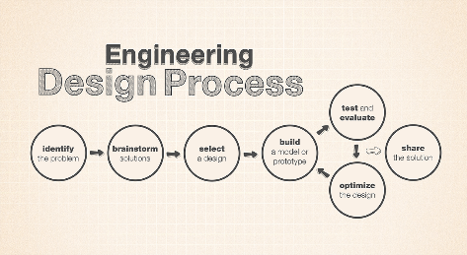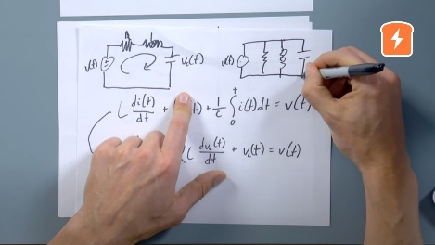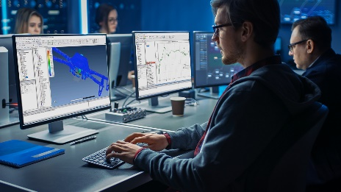
Рисунок 1.1 – Моделі в інженерії

Найчастіше інженерна модель має математичну форму, зокрема:
- алгебраїчні рівняння (статичні системи);
- диференціальні рівняння (динамічні процеси);
- системи рівнянь (складні багатопараметричні об’єкти);
- графіки та діаграми (візуалізація залежностей);
- алгоритми та комп’ютерні програми (чисельне моделювання).
Саме математична форма робить модель універсальною, точною та придатною для комп’ютерного аналізу.

Основні етапи інженерного моделювання
- Постановка задачі. Що потрібно дослідити або передбачити?
- Фізичний опис процесу. Які закони фізики діють?
(механіка, термодинаміка, електрика тощо)
- Математичний опис. Формування рівнянь (алгебраїчних, диференціальних).
- Спрощення та припущення. Наприклад: ідеальні умови, відсутність втрат.
- Аналіз і перевірка моделі. Порівняння з експериментальними даними.

Приклад 1: Моделювання руху тіла.

Вільно падаючий об'єкт – це об'єкт, який падає виключно під дією сили тяжіння. Будь-який об'єкт, на який діє лише сила тяжіння, називається таким, що знаходиться у стані вільного падіння.
Існує дві важливі характеристики руху, характерні для вільно падаючих об'єктів:
- Вільно падаючі об'єкти не стикаються з опором повітря.
- Усі вільно падаючі об'єкти (на Землі) прискорюються вниз зі швидкістю 9,8 м/с/с (часто приблизно 10 м/с/с для розрахунків на невеликій відстані )

Фізичний процес: Рух тіла під дією сили тяжіння – це вільне падіння об'єкта у вертикальному напрямку без урахування опору повітря (наприклад, падіння яблука у вакуумі).

Фізичний закон. Другий закон Ньютона:
F=ma

Математична модель вільного падіння. Це диференціальне рівняння, яке описує процес.
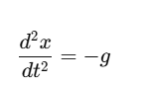 | 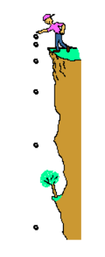

де:
- x(t) – координата тіла
- g – прискорення вільного падіння
Основне рівняння кінематики для прямолінійного руху з постійним прискоренням.

x = x0 + v0*t - 0.5*g*t.^2;
- x – висота тіла в момент часу t;
- x0 – початкова висота (звідки падає тіло);
- v0*t – переміщення за рахунок початкової швидкості
(якщо тіло просто відпустили, v0 = 0);
- - 0.5*g*t.^2 – зменшення висоти через дію сили тяжіння.
- t.^2 (крапка означає піднесення до квадрату кожного елемента вектора часу.)

Приклад комп’ютерної реалізації математичної моделі, лістинг 1.1

Лістинг 1.1 – Програмна реалізація математичної моделі

____________________________________________________________________

%% Вільне падіння тіла з висоти (вісь вгору – додатна)
g = 9.81; % прискорення вільного падіння, м/с^2
t = linspace(0, 5, 100); % час, с
x0 = 20; % початкова висота, м (тіло зверху)
v0 = 0; % початкова швидкість, м/с
% Рівняння руху (вниз – від’ємний напрям)
x = x0 + v0*t - 0.5*g*t.^2;
% Побудова графіка
figure
plot(t, x, 'LineWidth', 2)
grid on
xlabel('Час, с')
ylabel('Висота над землею, м')
title('Вільне падіння тіла з висоти')
кінець лістингу 1.1

У кінематичній моделі вільного падіння маса тіла не враховується, оскільки прискорення вільного падіння не залежить від маси тіла. Це справедливо за умови відсутності опору повітря.

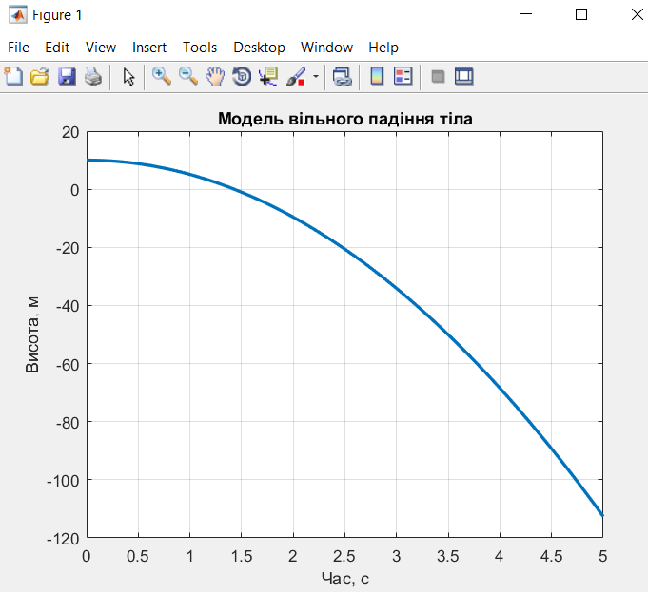
Рисунок 1.2 – Траєкторія вільного падіння (без врахування реального часу падіння)

Час падіння з висоти x0:
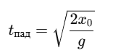

Обмеження часу падіння, лістинг 1.2

Лістинг 1.2 – Програмна реалізація математичної моделі

____________________________________________________________________

%% Вільне падіння тіла з висоти (коректно)
g = 9.81; % м/с^2
x0 = 20; % початкова висота, м
v0 = 0; % початкова швидкість
% час падіння
t_end = sqrt(2*x0/g);
t = linspace(0, t_end, 100);
x = x0 + v0*t - 0.5*g*t.^2;
figure
plot(t, x, 'LineWidth', 2)
grid on
xlabel('Час, с')
ylabel('Висота над землею, м')
title('Вільне падіння тіла з висоти (до моменту удару)')
____________________________________________________________________
кінець лістингу 1.2

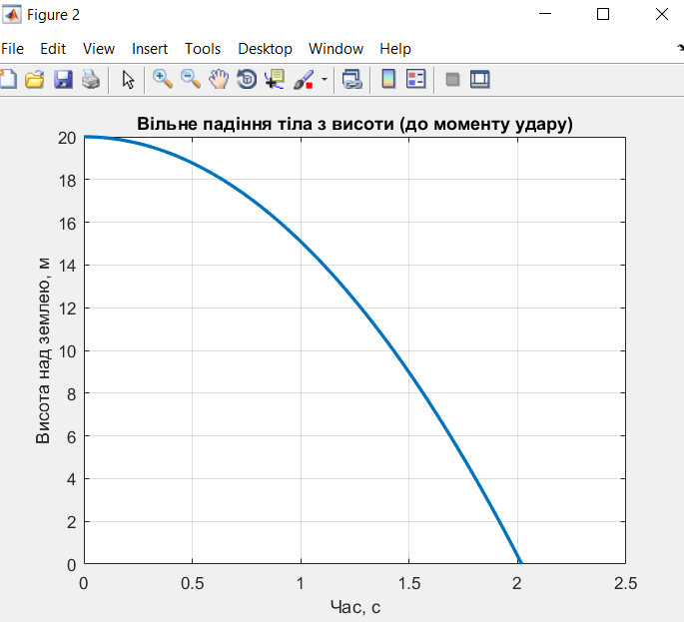
Рисунок 1.3 – Траєкторія вільного падіння

Приклад 2. Розглянемо модель наземного робота.
Математична модель (кінематична модель) – це опис руху робота за допомогою формул, які показують, як змінюється його положення з часом.
Розглядається простий наземний мобільний робот, який:
- рухається по площині;
- їде вперед і повертає;
- описується без урахування сил і маси.
Положення робота задається трьома величинами:
- x –координата по осі X;
- y–координата по осі Y;
- θ–кут орієнтації.
Рух робота задається:
- v –лінійною швидкістю;
- ω –кутовою швидкістю.

Математична модель руху. Робот рухається в напрямку свого кута орієнтації:

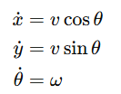
Знак похідної – швидкість зміни: як швидко змінюється x; як швидко змінюється y.

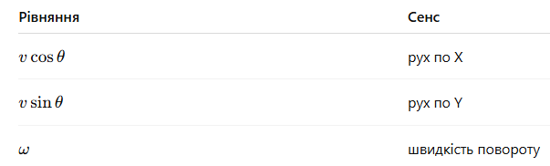
Рисунок 1.4 – Фізична суть

Реальний рух –не миттєвий, він відбувається з часом.
Тому:
- беремо маленький проміжок часу Δt;
- рахуємо, як змінюється стан;
- додаємо зміну до попереднього стану.

x = [0;0;0]; % Початковий стан робота: x = 0, y = 0, theta = 0
dt = 0.05; % Крок моделювання за часом (0.05 с)
for k = 1:200 % Цикл моделювання (200 кроків, 10 секунд)
v = 1; % Лінійна швидкість руху робота, м/с
w = 0.5; % Кутова швидкість повороту робота, рад/с
% Обчислення нового стану робота за допомогою математичної моделі
% Реалізація чисельного інтегрування методом Ейлера
x = x + dt*robot(x,v,w);
% Побудова поточного положення робота на площині
plot(x(1),x(2),'r.'), hold on
end
axis equal % Однаковий масштаб по осях координат
grid on % Відображення координатної сітки
title('Рух мобільного робота') % Заголовок графіка

% ===== МАТЕМАТИЧНА МОДЕЛЬ МОБІЛЬНОГО РОБОТА =====
function dx = robot(x,v,w)
% Кінематична модель руху наземного робота
% dx(1) – швидкість зміни координати x
% dx(2) – швидкість зміни координати y
% dx(3) – швидкість зміни кута орієнтації

dx = [v*cos(x(3)); % Проєкція лінійної швидкості на вісь X
v*sin(x(3)); % Проєкція лінійної швидкості на вісь Y
w]; % Швидкість повороту робота
end

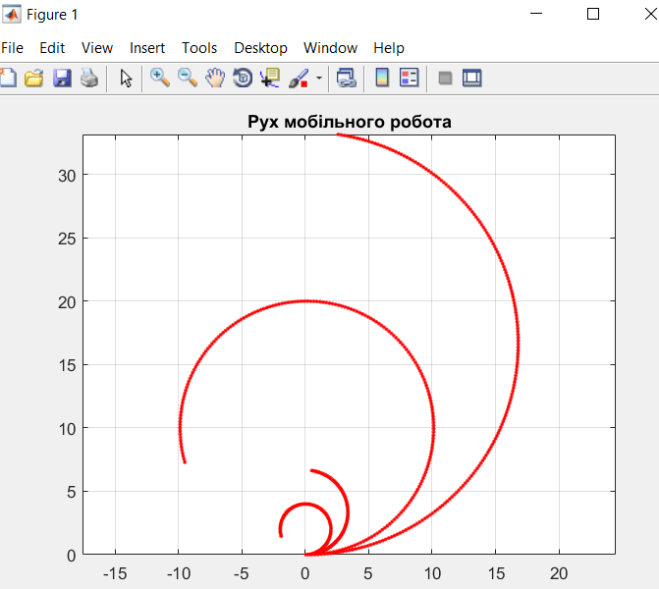

Рисунок 1.5 – Траєкторія руху робота

Модель дозволяє:
- досліджувати рух без реального робота;
- змінювати параметри руху;
- візуалізувати траєкторію;
- підготуватися до складніших задач керування.
У межах даної роботи розглядається кінематична математична модель наземного мобільного робота. Кінематична модель описує рух об’єкта через зміну його координат та орієнтації в часі без урахування силових факторів, що зумовлюють цей рух. Зокрема, при побудові моделі не враховуються маса робота, сили та моменти, що діють на нього, характеристики двигунів, а також сили тертя та інші зовнішні впливи. Керування рухом у такій моделі здійснюється шляхом задання лінійної та кутової швидкостей.
На відміну від кінематичної, динамічна модель базується на законах механіки та враховує фізичні параметри системи, зокрема масу, моменти інерції, сили, що створюються приводами, та опір руху. У динамічних моделях швидкості та переміщення є результатом дії прикладених сил і моментів, що значно ускладнює математичний опис та аналіз.
Таким чином, використання кінематичної моделі на початковому етапі дослідження є обґрунтованим, оскільки вона дозволяє зосередитися на аналізі траєкторії руху та принципах математичного моделювання без ускладнення розрахунків, характерних для динамічних моделей.
Інженерне моделювання є важливим інструментом сучасної інженерної діяльності, оскільки дозволяє досліджувати та аналізувати поведінку технічних систем без необхідності проведення великої кількості дорогих і трудомістких експериментів. Застосування математичних і комп’ютерних моделей дає можливість вивчати процеси, які є небезпечними, складними або неможливими для дослідження в реальних умовах. Крім того, інженерне моделювання використовується для оптимізації конструкцій і параметрів систем ще на етапі проєктування, що підвищує їхню ефективність і надійність.
Узагальнюючи, можна зазначити, що інженерне моделювання поєднує фізичні закони з математичним описом та комп’ютерною реалізацією, що дозволяє зрозуміти та передбачити поведінку досліджуваної системи. Для реалізації таких задач широко застосовується середовище MATLAB, яке є одним з основних інструментів для аналізу, моделювання та візуалізації інженерних процесів.

Завдання для самостійного виконання
  - У межах виконання практичної роботи необхідно дослідити вплив параметрів математичної моделі на характер руху наземного мобільного робота шляхом комп’ютерного моделювання в середовищі MATLAB.
Завдання 1. Дослідити вплив лінійної швидкості v на траєкторію руху робота при фіксованій кутовій швидкості ω. Для цього виконати моделювання при різних значеннях v (наприклад, 0.5 м/с, 1 м/с та 1.5 м/с) і порівняти отримані траєкторії.
Завдання 2. Дослідити вплив кутової швидкості ω на форму траєкторії руху при сталому значенні лінійної швидкості v. Проаналізувати, як змінюється кривизна траєкторії зі збільшенням або зменшенням ω.
Завдання 3. Дослідити рух робота при змінному керуванні, задавши кутову швидкість як функцію часу, наприклад ω(t)=0.5sin(0.05t). Проаналізувати характер отриманої траєкторії.
Завдання 4. Дослідити вплив початкової орієнтації θ(0) на траєкторію руху робота. Для цього виконати моделювання при різних початкових значеннях кута орієнтації та порівняти результати.
Завдання 5. Дослідити вплив кроку інтегрування Δt на точність та вигляд траєкторії. Провести моделювання для кількох значень кроку часу (наприклад, 0.01 с, 0.05 с, 0.1 с) та зробити висновки щодо точності чисельного методу.

У межах виконання практичної роботи проводиться дослідження руху тіла в полі сили тяжіння на основі математичної моделі.

Завдання 1. Вплив початкової висоти
- Змінити значення x0 (наприклад: 10 м, 20 м, 30 м).
- Побудувати графіки для різних висот.
- Порівняти час падіння.

Завдання 2. Аналіз швидкості
- Записати формулу швидкості:
v(t)=v0-gt
- Побудувати графік швидкості.
- Пояснити знак швидкості.

Практична робота 2
Тема: Динамічні системи та їх моделювання
Мета: дослідити динамічні системи та навчитися їх моделювати.

Динамічною системою називають реальний об’єкт, поведінка якого з достатньою для практики точністю може бути описана системою диференційних рівнянь, аргументом яких є час. Диференційним рівнянням називають рівняння, що встановлює зв’язок між невідомою функцією, її похідними та незалежними змінними. Система диференційних рівнянь складається з кількох таких рівнянь, які містять кілька невідомих функцій і їх похідні, а її розв’язком є сукупність функцій, що одночасно задовольняють усі рівняння. Порядок диференційного рівняння визначається найбільшим порядком похідної, що входить до нього, а порядок системи – сумою порядків рівнянь.
Диференційні рівняння поділяють на звичайні, у яких функції залежать від одного аргументу (зазвичай часу), і рівняння з частинними похідними, де функції залежать від кількох змінних. У теорії динамічних систем переважно використовують звичайні диференційні рівняння. Особливе місце займають лінійні диференційні рівняння, у яких невідомі функції та їх похідні входять лінійно. Найбільш дослідженими є лінійні рівняння з постійними коефіцієнтами.
Слід враховувати, що будь-яке описання реального процесу за допомогою диференційних рівнянь є лише математичною моделлю, яка відображає реальну систему з певною точністю. Тому така модель може бути задовільною або потребувати уточнення. Залежно від виду рівнянь, що описують систему, розрізняють лінійні стаціонарні системи, для яких коефіцієнти рівнянь є сталими, лінійні нестаціонарні системи, у яких коефіцієнти змінюються з часом, а також нелінійні системи, що містять нелінійні залежності і найчастіше зустрічаються у реальних технічних процесах.
У сучасній харчовій промисловості значна частина технологічних процесів пов’язана зі змішуванням рідких або напіврідких компонентів з метою отримання продукту із заданими фізико-хімічними властивостями. До таких процесів належать приготування сиропів, молочних сумішей, напоїв, розсолів, а також замісів у виробництві крохмалевмісних продуктів та спирту.
Однією з найважливіших характеристик таких сумішей є їх концентрація, яка безпосередньо впливає на якість кінцевого продукту. Під час технологічного процесу витрати окремих компонентів можуть змінюватися через нестабільність роботи насосів, дозувальних пристроїв або зміну властивостей сировини. Унаслідок цього концентрація суміші в змішувальному резервуарі може відхилятися від заданого значення.
Для зменшення таких відхилень у харчовій промисловості широко застосовують змішувальні резервуари значного об’єму, які виконують роль буферних ємностей і забезпечують згладжування коливань концентрації. Однак використання великих резервуарів не завжди є економічно доцільним, тому виникає потреба у дослідженні динамічних властивостей процесу змішування та створенні його математичної моделі для подальшого синтезу систем автоматичного керування.

Розглянемо опис технологічного процесу змішування. У змішувальний резервуар безперервно подаються два основні потоки:
- перший потік – вода, яка є розчинником і забезпечує необхідну рідинну основу суміші;
- другий потік – концентрований компонент, наприклад ферментний розчин, сироп або крохмальна суспензія, що містить активну речовину.
У резервуарі компоненти інтенсивно перемішуються за допомогою мішалки, у результаті чого формується однорідна суміш із певною концентрацією розчиненої речовини. Отримана суміш відводиться з резервуара та подається на наступні стадії технологічного процесу.
Основною керованою величиною є концентрація суміші в резервуарі, яка повинна підтримуватися на заданому рівні. Збурюючими факторами виступають зміни витрат компонентів, їх початкових концентрацій та можливі коливання об’єму суміші.
Таким чином, змішувальний резервуар виконує функцію стабілізації концентрації та згладжування коливань, що виникають у процесі дозування компонентів, і є типовим об’єктом автоматизації в харчовій промисловості.
Змішувальний басейн з двома входами і одним виходом Змішувальний басейн призначений для змішування потоків речовин з різними концентраціями для отримання речовини із заданою концентрацією.
Для розв’язання поставленої задачі необхідно мати математичну модель басейну як об’єкта керування концентрацією маси, узагальнену схему якого наведено на рис. 2.1.

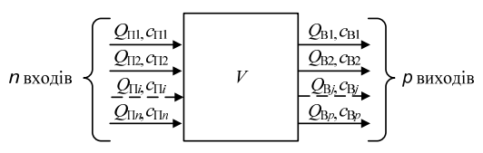
Рисунок 2.1 – Узагальнена схема змішувального басейну з n входами та p виходами

Для розглядуваного змішувального басейну рівняння матеріального балансу по витраті маси можна у загальному вигляді записати так:

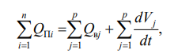 (2.1)
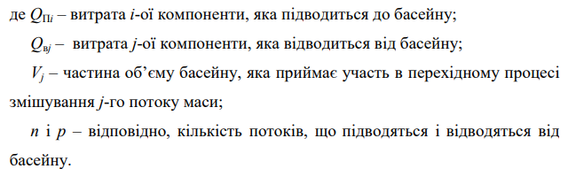
Елементарну частину об’єму басейну, в якому проходить змішування j-го потоку наведено на рис. 2.2
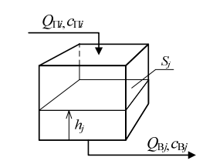
Рисунок 2.2 – Елементарна частина об’єму змішувального басейну

Принципову схему змішувального басейну для змішування двох речовин зображено на рисунку 2.3.

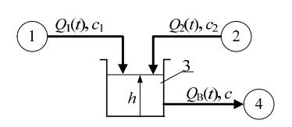
Рисунок 2.3 – Принципова схема змішувального басейну двох речовин: 1 – трубопровід першої речовини; 2 – трубопровід другої речовини; 3 – змішувальний басейн; 4 – трубопровід суміші

Перша речовина, концентрація якої с1, трубопроводом 1 надходить до змішувального басейну 3. Друга речовина з концентрацією с2, подається до змішувального басейну трубопроводом 2. Після змішування цих речовин утворюється третя речовина з концентрацією с, яка трубопроводом 4 надходить на виробництво.
Представлення змішувального басейну системами нелінійних і лінійних диференціальних рівнянь Диференціальне рівняння матеріального балансу по витраті речовини має вигляд:
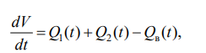 (2.2)
де Q1(t), Q2(t) і Qв(t) – миттєва витрата першої, другої і третьої речовин; V - об’єм змішувального басейну.
Диференціальне рівняння матеріального балансу по витраті абс. сухих речовин має вигляд:
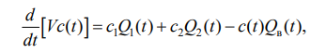 (2.3)
де с1, с2 і с(t) – концентрація першої, другої і третьої речовин
Миттєва витрата суміші речовин:
(2.4)
Або
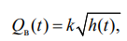 (2.5)
де h(t) – рівень суміші у басейні; α – коефіцієнт витрати; g – прискорення сили тяжіння; 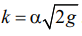. Якщо змішувальний басейн має сталу площу S поверхні суміші речовин, яка не залежить від висоти рівня h(t) у басейні, то його об’єм:
(2.6)
Звідси випливає, що
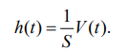
Отже, миттєва витрата суміші речовин:
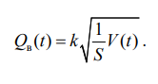 (2.7)
Підставивши вираз (2.7) у вихідні диференціальні рівняння (2.2) і (2.3), отримаємо нелінійні диференціальні рівняння, які представляють змішувальний басейн як ОК (двовимірну систему) витратою і концентрацією суміші речовин:
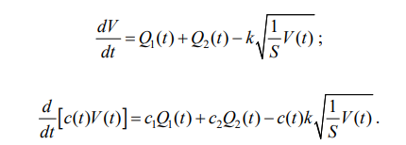 (2.8)
(2.9)
Рівняння (2.8) і (2.9) не можна використати для розроблення системи керування змішувальним басейном з огляду на те, що вони нелінійні. А тому лінеаризуємо їх. Для цього спочатку розглянемо випадок усталеного стану системи, тобто випадок, коли усі змінні системи – сталі величини і позначимо їх так: 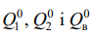 – усталені значення витрат відповідно першого, другого і загального потоків речовин; V0 – усталений об’єм змішувального басейну; с0 – усталене значення концентрації суміші речовин у басейні.
Тоді виконуються такі співвідношення при t→∞:
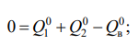 (2.10)
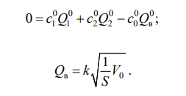 (2.11)
(2.12)
Якщо задано значення витрат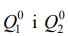 , а також концентрації першої і другої речовин 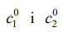, то алгебраїчні рівняння (2.10) – (2.12) можна розв’язати відносно усталених значень 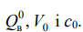.
Тепер уявімо, що виникло незначне за величиною збурення в системі. Тоді в перехідному режимі роботи системи
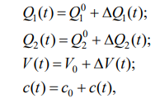
Якщо припустити, що ці відхилення змінних незначні, то лінеаризація нелінійних диференціальних рівнянь (2.9) і (2.10) приводить до лінійних диференціальних рівнянь:

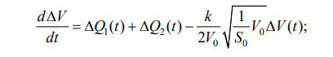 (2.13)
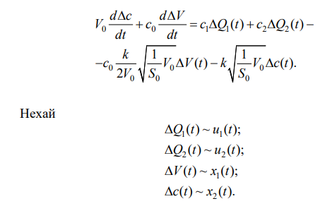 (2.14)

Тоді рівняння (2.13) і (2.14) після відповідних перетворень, складуть систему лінійних диференціальних рівнянь першого порядку:
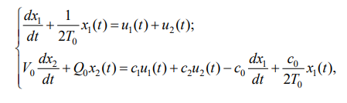
Де
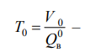стала часу змішувального басейну, с.

Програмна реалізація моделі змішування подана на лістингу 1. У програмному коді використаємо інтегрування, оскільки модель описується диференціальними рівняннями, тобто рівняннями, що задають швидкість зміни величин x1​ та x2​.
Інтегрування використовується для переходу від швидкості зміни величини до її фактичного значення в часі. У даній роботі метод Ейлера дозволяє обчислювати зміну рівня та концентрації на кожному кроці часу

Лістинг 2.1 – Моделювання процесу змішування

%% 1. ПАРАМЕТРИ ПРОЦЕСУ
T0 = 20; % стала часу
V0 = 5; % об'єм резервуара
Q0 = 0.3; % витрата на виході
c0 = 0.1; % номінальна концентрація
c1 = 0; % концентрація води
c2 = 0.6; % концентрація концентрату

%% 2. ВХОДИ (постійні)
u1 = 0.1; % вода
u2 = 0.05; % концентрат

%% 3. ЧАС
dt = 1; % крок
t = 0:dt:200; % часовий інтервал

%% 4. ПОЧАТКОВІ УМОВИ
x1 = zeros(size(t)); % рівень/витрата
x2 = zeros(size(t)); % концентрація

%% 5. ОСНОВНИЙ ЦИКЛ (метод Ейлера)
for k = 1:length(t)-1

% Швидкість зміни x1
dx1 = -(1/(2*T0))*x1(k) + u1 + u2;

% Швидкість зміни x2
dx2 = (c1*u1 + c2*u2 ...
- Q0*x2(k) ...
- c0*dx1 ...
+ (c0/(2*T0))*x1(k)) / V0;

% Інтегрування
x1(k+1) = x1(k) + dx1*dt;
x2(k+1) = x2(k) + dx2*dt;
end

%% 6. ГРАФІКИ
figure
subplot(2,1,1)
plot(t,x1,'LineWidth',2)
grid on
xlabel('Час, с')
ylabel('x_1')
title('Зміна рівня')

subplot(2,1,2)
plot(t,x2,'LineWidth',2)
grid on
xlabel('Час, с')
ylabel('x_2')
title('Зміна концентрації')

кінець лістингу 2.1

Інтегрування використовується для переходу від швидкості зміни величини до її фактичного значення в часі. У даній роботі метод Ейлера дозволяє обчислювати зміну рівня та концентрації на кожному кроці часу.

Завдання для самостійного виконання
Дослідити вплив параметрів змішувального резервуара на:
динаміку рівня x1(t);
- динаміку концентрації x2(t);
- характер перехідного процесу;
- сталий режим системи.
Необхідно виконати 4 частини дослідження.

Ч1 – Базовий режим
Побудувати графіки x1(t) та x2(t).
Визначити:
- характер перехідного процесу;
- час встановлення;
- сталі значення x1​ та x2;
- зробити висновок про стійкість системи.

Ч2 – Вплив сталої часу T0
Змінити T0 згідно варіанта.
Необхідно:
- порівняти швидкість перехідного процесу;
- пояснити фізичний зміст сталої часу;
- зробити висновок.

Ч3 – Вплив об’єму резервуара V0
Змінити V0​ згідно варіанта.
Необхідно:
- проаналізувати інерційність концентрації;
- пояснити фізичну причину змін;
- зробити порівняльний висновок.

Ч4 – Вплив співвідношення витрат u1, u2
Змінити витрати згідно варіанта.
Необхідно:
- визначити нове встановлене значення концентрації;
- пояснити, від чого воно залежить;
- зробити загальний висновок.

Варіант 1
Ч1: T0=20; V0=5; u1=0.1; u2=0.05
Ч2: T0=10; T0=40
Ч3: V0=3; V0=8
Ч4: u1=0.05; u2=0.1

Варіант 2
Ч1: T0=15; V0=6; u1=0.08; u2=0.07
Ч2: T0=5; T0=30
Ч3: V0=2; V0=10
Ч4: u1=0.12; u2=0.04

Варіант 3
Ч1: T0=25; V0=4; u1=0.12; u2=0.03
Ч2: T0=8; T0=50
Ч3: V0=1.5; V0=7
Ч4: u1=0.06; u2=0.09

Варіант 4
Ч1: T0=10; V0=3; u1=0.15; u2=0.02
Ч2: T0=3; T0=25
Ч3: V0=1; V0=6
Ч4: u1=0.05; u2=0.12

Варіант 5
Ч1: T0=30; V0=7; u1=0.07; u2=0.08
Ч2: T0=15; T0=60
Ч3: V0=3; V0=12
Ч4: u1=0.1; u2=0.02

Варіант 6
Ч1: T0=18; V0=5; u1=0.09; u2=0.06
Ч2: T0=7; T0=35
Ч3: V0=2; V0=9
Ч4: u1=0.03; u2=0.12

Варіант 7
Ч1: T0=22; V0=4; u1=0.11; u2=0.04
Ч2: T0=5; T0=45
Ч3: V0=2; V0=8
Ч4: u1=0.07; u2=0.1

Варіант 8
Ч1: T0=12; V0=6; u1=0.13; u2=0.05
Ч2: T0=4; T0=28
Ч3: V0=2; V0=11
Ч4: u1=0.05; u2=0.14

Варіант 9
Ч1: T0=35; V0=8; u1=0.06; u2=0.07
Ч2: T0=12; T0=70
Ч3: V0=4; V0=15
Ч4: u1=0.09; u2=0.03

Варіант 10
Ч1: T0=14; V0=5; u1=0.1; u2=0.08
Ч2: T0=6; T0=30
Ч3: V0=2; V0=10
Ч4: u1=0.02; u2=0.15

Варіант 11
Ч1: T0=20; V0=5; u1=0.1; u2=0.05
Ч2: T0=5; T0=50
Ч3: V0=2; V0=12
Ч4: u1=0.15; u2=0.02

Варіант 12
Ч1: T0=40; V0=10; u1=0.05; u2=0.05
Ч2: T0=15; T0=80
Ч3: V0=5; V0=20
Ч4: u1=0.08; u2=0.02

Варіант 13
Ч1: T0=5; V0=2; u1=0.2; u2=0.05
Ч2: T0=2; T0=15
Ч3: V0=1; V0=5
Ч4: u1=0.05; u2=0.2

Варіант 14
Ч1: T0=50; V0=12; u1=0.04; u2=0.08
Ч2: T0=20; T0=100
Ч3: V0=6; V0=25
Ч4: u1=0.02; u2=0.15

Варіант 15
Ч1: T0=8; V0=3; u1=0.18; u2=0.02
Ч2: T0=3; T0=20
Ч3: V0=1; V0=7
Ч4: u1=0.07; u2=0.15

Варіант 16
Ч1: T0=60; V0=15; u1=0.03; u2=0.09
Ч2: T0=30; T0=120
Ч3: V0=8; V0=30
Ч4: u1=0.1; u2=0.01

Варіант 17
Ч1: T0=6; V0=2; u1=0.2; u2=0.1
Ч2: T0=2; T0=12
Ч3: V0=1; V0=6
Ч4: u1=0.05; u2=0.25

Варіант 18
Ч1: T0=28; V0=7; u1=0.09; u2=0.07
Ч2: T0=10; T0=60
Ч3: V0=3; V0=14
Ч4: u1=0.02; u2=0.2

Варіант 19
Ч1: T0=16; V0=4; u1=0.12; u2=0.06
Ч2: T0=5; T0=40
Ч3: V0=2; V0=9
Ч4: u1=0.08; u2=0.02

Варіант 20
Ч1: T0=45; V0=9; u1=0.07; u2=0.11
Ч2: T0=15; T0=90
Ч3: V0=4; V0=18
Ч4: u1=0.03; u2=0.18

Варіант 21
Ч1: T0=16; V0=5; u1=0.14; u2=0.04
Ч2: T0=6; T0=35
Ч3: V0=2; V0=9
Ч4: u1=0.05; u2=0.15

Варіант 22
Ч1: T0=28; V0=9; u1=0.07; u2=0.09
Ч2: T0=12; T0=60
Ч3: V0=4; V0=18
Ч4: u1=0.12; u2=0.03

Варіант 23
Ч1: T0=9; V0=3; u1=0.18; u2=0.06
Ч2: T0=3; T0=20
Ч3: V0=1; V0=6
Ч4: u1=0.04; u2=0.2

Варіант 24
Ч1: T0=45; V0=12; u1=0.05; u2=0.1
Ч2: T0=20; T0=90
Ч3: V0=6; V0=25
Ч4: u1=0.02; u2=0.18

Варіант 25
Ч1: T0=6; V0=2; u1=0.22; u2=0.08
Ч2: T0=2; T0=15
Ч3: V0=1; V0=5
Ч4: u1=0.1; u2=0.25

Практичне заняття №3
Тема: Порівняння програмних засобів моделювання
Мета: Ознайомитися з інтерфейсом та функціональністю MATLAB та аналогів

Програмні засоби математичного моделювання –це спеціалізовані системи, які надають зручне середовище для проведення наукових і інженерних розрахунків, символьної математики, візуалізації даних та автоматизації обчислювальних процесів. На сьогодні існує широкий спектр таких інструментів, які відрізняються за ліцензійною політикою, функціональністю та галузями застосування.
У даній практичній роботі розглядаються три найбільш поширені середовища: MATLAB (комерційна система), GNU Octave (відкрите програмне забезпечення, сумісне з MATLAB) та Python з бібліотекою SciPy/SymPy (мова програмування загального призначення з могутньою математичною екосистемою).
MATLAB (Matrix Laboratory) –комерційна математична система, розроблена компанією MathWorks у 1984 році. Є галузевим стандартом в інженерних та науково-дослідних організаціях по всьому світу. Мова MATLAB оптимізована для роботи з матрицями і векторами, що робить її надзвичайно ефективною для числових обчислень.
Основні характеристики MATLAB:
- Потужне інтерактивне середовище розробки (IDE) з редактором коду та налагоджувачем;
- Вбудована підтримка матричної алгебри, диференціальних рівнянь та оптимізації;
- Великий набір спеціалізованих тулбоксів (Signal Processing, Control System, Statistics тощо);
- Simulink –графічне середовище для моделювання динамічних систем;
- Комерційна ліцензія (висока вартість, але доступні академічні варіанти);
- Підтримка паралельних обчислень та GPU-прискорення.
GNU Octave –вільна програма для числових обчислень, синтаксично майже повністю сумісна з MATLAB. Розроблялася спочатку як навчальний інструмент для університетського курсу хімічної інженерії. Підтримує більшість базових функцій MATLAB, що дозволяє запускати MATLAB-скрипти без або з мінімальними змінами.
Ключові особливості GNU Octave:
- Повністю безкоштовне;
- Висока сумісність із синтаксисом MATLAB (понад 95% скриптів запускаються без змін);
- Графічний інтерфейс на основі Qt (починаючи з версії 4.0);
- Підтримка більшості числових пакетів: control, signal, statistics;
- Кросплатформеність: Windows, macOS, Linux;
- Може використовуватись у командному рядку або через GUI.
Python –мова програмування загального призначення, яка завдяки науковим бібліотекам стала потужною альтернативою спеціалізованим математичним системам. Екосистема наукового Python включає: NumPy (масиви та лінійна алгебра), SciPy (чисельні методи), SymPy (символьна математика), Matplotlib (візуалізація) та Jupyter Notebook (інтерактивне середовище).
Переваги Python для математичного моделювання:
- Безкоштовний і відкритий (ліцензія PSF)
- Гнучкість: поєднує числові та символьні обчислення
- Величезна спільнота та екосистема пакетів (PyPI містить понад 500 тисяч пакетів)
- Зручна інтеграція з іншими технологіями (бази даних, веб, ML)
- Jupyter Notebook –інтерактивне середовище для наукових розрахунків
- Широко використовується в машинному навчанні та аналізі даних

Таблиця 3.1 – Порівняльна таблиця середовищ
Критерій | MATLAB | GNU Octave | Python (SciPy)
Вартість | Комерційна (~$2500/рік) | Безкоштовно | Безкоштовно
Сумісність | Стандарт | ~95% з MATLAB | Власний синтаксис
Швидкість | Висока | Середня | Висока (NumPy)
GUI/IDE | MATLAB IDE | QtOctave | Jupyter, Spyder, VS Code
Символьні обч. | Symbolic Toolbox | Symbolic pkg | SymPy
Документація | Відмінна | Хороша | Відмінна
Спільнота | Велика | Середня | Дуже велика
Galuz. стандарт | Так (інженерія) | Ні | Так (ML/DS)
Мат. пакети | Тулбокси (платні) | Пакети (безкоштовні) | PyPI пакети

У практичній роботі розглянемо розв'язання нелінійного алгебраїчного рівняння вигляду f(x) = 0. Для числового розв'язання таких рівнянь застосовуються ітераційні методи:
- Метод Ньютона-Рафсона (fzero у MATLAB/Octave, optimize.fsolve у SciPy)
- Метод Мюллера (для комплексних коренів)
- Метод бісекції (надійний, але повільний)
- Метод секущих (не потребує похідної)
Приклади. Розв'язати нелінійне рівняння: x³ − 2x² − 5x + 6 = 0
Це поліноміальне рівняння третього степеня з точними розв'язками x = −2, x = 1 та x = 3. Нижче наведено розв'язання цього рівняння у трьох середовищах із коментарями.

Розв'язання у MATLAB. Для знаходження коренів полінома у MATLAB використовується функція roots(), яка приймає вектор коефіцієнтів полінома у порядку від старшого до молодшого:
% Визначення полінома: x^3 - 2x^2 - 5x + 6
p = [1, -2, -5, 6];
% Знаходження коренів
r = roots(p)
% Результат:
% r =
% 3.0000
% -2.0000
% 1.0000
Символьний розв'язок (Symbolic Toolbox)
syms x
f = x^3 - 2*x^2 - 5*x + 6;
% Символьне розв'язання
sol = solve(f, x)
% sol =
% -2
% 1
% 3
Пошук кореня методом fzero
f = @(x) x^3 - 2*x^2 - 5*x + 6;
% Пошук кореня поблизу x0 = 2.5
x1 = fzero(f, 2.5)
% x1 = 3.0000
x2 = fzero(f, -1.5)
% x2 = -2.0000
Побудова графіка
x = -3:0.1:4;
y = x.^3 - 2*x.^2 - 5*x + 6;
figure;
plot(x, y, 'b-', 'LineWidth', 2);
hold on;
plot([-2, 1, 3], [0, 0, 0], 'ro', 'MarkerSize', 10);
grid on;
xlabel('x'); ylabel('f(x)');
title('Графік f(x) = x^3 - 2x^2 - 5x + 6');
legend('f(x)', 'Корені');

Розв'язання у GNU Octave. Код для GNU Octave практично ідентичний MATLAB. Відмінності мінімальні:
Числовий розв'язок
% GNU Octave –синтаксис ідентичний MATLAB
p = [1, -2, -5, 6];
r = roots(p)
% Виводить ті самі значення: 3, -2, 1

Символьний розв'язок (пакет symbolic)
% Потрібен пакет symbolic (встановити: pkg install -forge symbolic)
pkg load symbolic
syms x
f = x^3 - 2*x^2 - 5*x + 6;
sol = solve(f, x)
% sol = { -2, 1, 3 }
Метод fzero та графік
f = @(x) x.^3 - 2.*x.^2 - 5.*x + 6;
x1 = fzero(f, 2.5) % => 3
x2 = fzero(f, -1.5) % => -2
x3 = fzero(f, 0.5) % => 1
% Побудова графіка
x = linspace(-3, 4, 200);
plot(x, f(x), 'b');
hold on;
plot([-2 1 3], [0 0 0], 'ro', 'markersize', 10);
grid on; xlabel('x'); ylabel('f(x)');
title('Графік у GNU Octave');

Розв'язання у Python.
Числовий розв'язок (NumPy)
import numpy as np
import matplotlib.pyplot as plt
# Коефіцієнти полінома x^3 - 2x^2 - 5x + 6
p = [1, -2, -5, 6]
# Знаходження коренів
roots = np.roots(p)
print('Корені:', np.sort(roots.real))
# Корені: [-2. 1. 3.]
Символьний розв'язок (SymPy)
from sympy import symbols, solve, expand
x = symbols('x')
f = x**3 - 2*x**2 - 5*x + 6
solutions = solve(f, x)
print('Розв\'язки:', solutions)
# Розв'язки: [-2, 1, 3]
Числовий пошук кореня (SciPy)
from scipy import optimize

def f(x):
return x**3 - 2*x**2 - 5*x + 6

# Пошук кореня поблизу x0 = 2.5
x1 = optimize.brentq(f, 2, 4)
x2 = optimize.brentq(f, -3, 0)
x3 = optimize.brentq(f, 0, 2)
print(f'Корені: {x1:.4f}, {x2:.4f}, {x3:.4f}')
# Корені: 3.0000, -2.0000, 1.0000
Побудова графіка (Matplotlib)
x_vals = np.linspace(-3, 4, 500)
y_vals = f(x_vals)
plt.figure(figsize=(8, 5))
plt.plot(x_vals, y_vals, 'b-', linewidth=2, label='f(x)')
plt.scatter([-2, 1, 3], [0, 0, 0], color='red', s=100, zorder=5, label='Корені')
plt.axhline(0, color='black', linewidth=0.8)
plt.grid(True, alpha=0.3)
plt.xlabel('x'); plt.ylabel('f(x)')
plt.title('f(x) = x³ - 2x² - 5x + 6 (Python/Matplotlib)')
plt.legend(); plt.tight_layout(); plt.show()

Таблиця 3.2 – Порівняння результатів та синтаксису
Операція | MATLAB | GNU Octave | Python (NumPy/SciPy)
Корені полінома | roots([1,-2,-5,6]) | roots([1,-2,-5,6]) | np.roots([1,-2,-5,6])
Символьний розв. | solve(f, x) | solve(f, x) | sympy.solve(f, x)
Числовий пошук | fzero(f, x0) | fzero(f, x0) | optimize.brentq(f, a, b)
Побудова графіка | plot(x, y) | plot(x, y) | plt.plot(x, y)
Визначення функції | @(x) x.^3... | @(x) x.^3... | def f(x): ...
Поелементна ступінь | x.^2 | x.^2 | x**2

Завдання для самостійного виконання
Необхідно виконати завдання у всіх трьох середовищах (MATLAB/Octave та Python), порівняти результати та оформити звіт.
Для кожного варіанта необхідно: 1) побудувати графік функції; 2) знайти всі дійсні корені рівняння числовими та символьними методами; 3) порівняти результати у MATLAB/Octave та Python.
Таблиця 3.3 – Варіанти завдань
Варіант | Рівняння | Область пошуку
1 | x³ − 3x + 2 = 0 | x ∈ [−3, 3]
2 | x³ − 6x² + 11x − 6 = 0 | x ∈ [0, 4]
3 | 2x³ − 9x² + 12x − 4 = 0 | x ∈ [0, 4]
4 | x³ + x² − 4x − 4 = 0 | x ∈ [−3, 3]
5 | x³ − 4x² + x + 6 = 0 | x ∈ [−2, 5]
6 | x⁴ − 5x² + 4 = 0 | x ∈ [−3, 3]
7 | x³ − 7x + 6 = 0 | x ∈ [−4, 4]
8 | x³ + 2x² − 5x − 6 = 0 | x ∈ [−4, 4]
9 | x³ − 2x² − x + 2 = 0 | x ∈ [−2, 3]
10 | x⁴ − 10x² + 9 = 0 | x ∈ [−4, 4]
11 | x³ − 3x² − 4x + 12 = 0 | x ∈ [−3, 5]
12 | 2x³ − 3x² − 11x + 6 = 0 | x ∈ [−3, 5]
13 | x³ + x² − 10x + 8 = 0 | x ∈ [−5, 4]
14 | x³ − 5x² + 2x + 8 = 0 | x ∈ [−2, 5]
15 | x⁴ − 4x³ − x² + 16x − 12 = 0 | x ∈ [−2, 5]
16 | x³ + 3x² − 6x − 8 = 0 | x ∈ [−5, 3]
17 | x³ − x² − 14x + 24 = 0 | x ∈ [−6, 5]
18 | 2x³ + x² − 7x − 6 = 0 | x ∈ [−3, 3]
19 | x³ − 2x² − 4x + 8 = 0 | x ∈ [−3, 4]
20 | x⁴ − 6x³ + 11x² − 6x = 0 | x ∈ [−1, 5]

Порядок виконання:
- Встановити/запустити MATLAB або GNU Octave та Python (або IDE)
- Побудувати графік функції свого варіанта в обох середовищах –переконатися у кількості коренів
- Знайти корені числовим методом (fzero/brentq) у кожному середовищі
- Знайти корені символьним методом (solve) у кожному середовищі
- Порівняти результати, зробити висновки про точність та зручність кожного середовища
- Оформити звіт згідно зі встановленими вимогами (містити: код, графіки, висновки)
Звіт повинен містити: тему та мету роботи; умову варіанта; код у всіх трьох середовищах з коментарями; скріншоти або виведені результати; графіки функцій; порівняльну таблицю результатів; висновки щодо зручності та функціональності кожного середовища.

Практична робота 4
Тема: Побудова графіків в Matlab
Мета роботи: ознайомитись із основними командами побудови графіків у середовищі MATLAB, навчитись візуалізувати елементарні математичні функції, налаштовувати зовнішній вигляд графіків та створювати прості анімації.

Загальна структура команди plot. Основна команда для побудови двовимірних графіків у MATLAB – plot. Перед побудовою необхідно сформувати вектор аргументів x та вектор значень функції y, після чого викликати команду plot.

x = 0 : 0.01 : 2*pi; % вектор аргументів від 0 до 2π з кроком 0.01
y = sin(x); % обчислення значень функції
plot(x, y); % побудова графіка
xlabel('x'); % підпис осі X
ylabel('sin(x)'); % підпис осі Y
title('Графік синуса'); % заголовок
grid on; % відображення сітки

Команда figure відкриває нове графічне вікно, що дозволяє будувати кілька незалежних рисунків одночасно. Команда hold on дозволяє додавати нові графіки до вже побудованих.

Налаштування зовнішнього вигляду графіка
Команда plot приймає третій аргумент – рядок форматування, що задає колір, тип лінії та маркер у вигляді 'колір+маркер+лінія'.

plot(x, sin(x), 'b-'); % синя суцільна лінія
plot(x, cos(x), 'r--'); % червона штрихова лінія
plot(x, tan(x), 'g:o'); % зелена крапкова з кружечками
plot(x, y, 'k-.', 'LineWidth', 2, 'MarkerSize', 8); % чорна штрихпунктирна
Таблиця 2.1 – Символи форматування у команді plot
Символ кольору | Колір | Символ маркера | Тип лінії
'b' | Синій | 'o' | '-' суцільна
'r' | Червоний | 's' | '--' штрихова
'g' | Зелений | '*' | ':' крапкова
'k' | Чорний | '+' | '-.' штрихпунктирна
'm' | Пурпурний | '^' | (без лінії – тільки маркери)
'c' | Блакитний | 'x'

Елементарні функції в MATLAB
MATLAB містить вбудовані функції для обчислення всіх елементарних математичних функцій. Вони векторизовані – тобто застосовуються до всього вектора аргументів одночасно без циклу.

x = linspace(-2*pi, 2*pi, 500); % 500 точок від -2π до 2π

% Тригонометричні функції
y1 = sin(x); % синус
y2 = cos(x); % косинус
y3 = tan(x); % тангенс (необмежений – краще обмежити: clamp)

% Показникова та логарифмічна
y4 = exp(x); % e^x
y5 = log(x); % натуральний логарифм ln(x), x > 0
y6 = log2(x); % логарифм за основою 2
y7 = log10(x); % логарифм за основою 10

% Степенева та коренева
y8 = x.^2; % x² (поелементне зведення у степінь)
y9 = sqrt(x); % квадратний корінь, x >= 0
y10 = abs(x); % модуль (абсолютне значення)

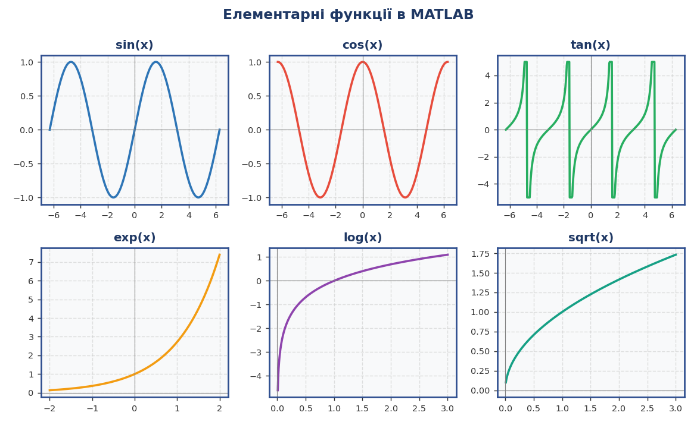
Рисунок 4.1 – Графіки елементарних функцій MATLAB

Типи двовимірних графіків. plot – лінійний графік
Найбільш універсальний тип. Використовується для відображення неперервних функцій, часових рядів, залежностей між величинами.
x = linspace(0, 2*pi, 200);
plot(x, sin(x), 'b-', 'LineWidth', 2);
hold on;
plot(x, cos(x), 'r--', 'LineWidth', 2);
legend('sin(x)', 'cos(x)');
xlabel('x'); ylabel('y'); title('sin та cos');
grid on;
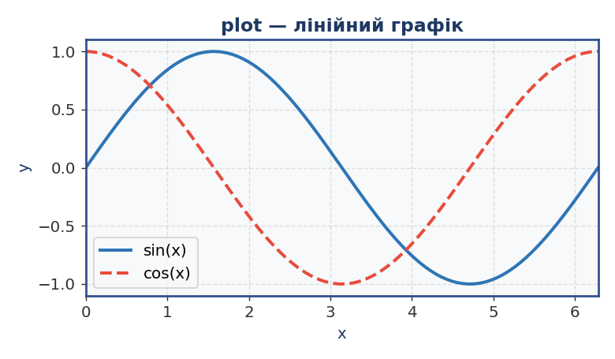
Рисунок 4.2 – Команда plot: лінійний графік sin(x) та cos(x)

stem – стрілчастий (дискретний) графік. Застосовується для візуалізації дискретних сигналів та послідовностей. Кожна точка відображається як вертикальна лінія з маркером.
n = 0 : 19; % дискретні відліки 0..19
x = 0.2 * n; % аргументи
stem(x, sin(x), 'filled'); % зафарбовані маркери
xlabel('n'); ylabel('sin(x[n])'); title('Дискретний сигнал');
grid on;
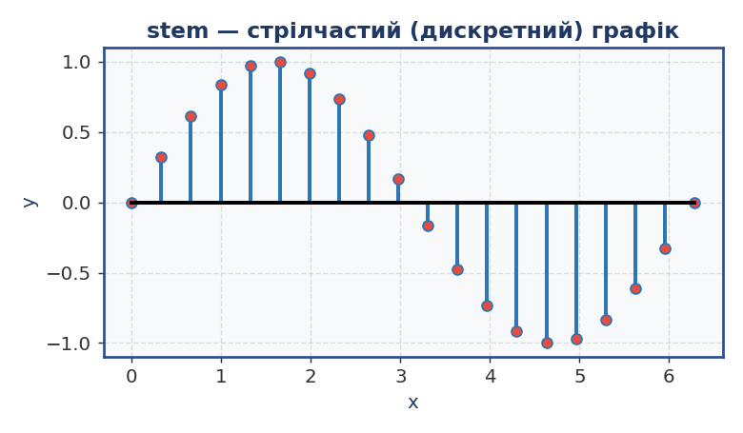
Рисунок 4.3 – Команда stem: дискретний графік

bar – стовпчикова діаграма. Призначена для порівняння дискретних категорій або значень. Підтримує горизонтальний варіант – barh, а також групове відображення кількох наборів даних.
categories = {'Пн','Вт','Ср','Чт','Пт','Сб','Нд'};
values = [4.2, 6.1, 5.8, 7.3, 6.9, 3.1, 2.4];
bar(values, 'FaceColor', [0.18 0.46 0.71]);
set(gca, 'XTickLabel', categories);
ylabel('Значення'); title('Стовпчикова діаграма');
grid on;
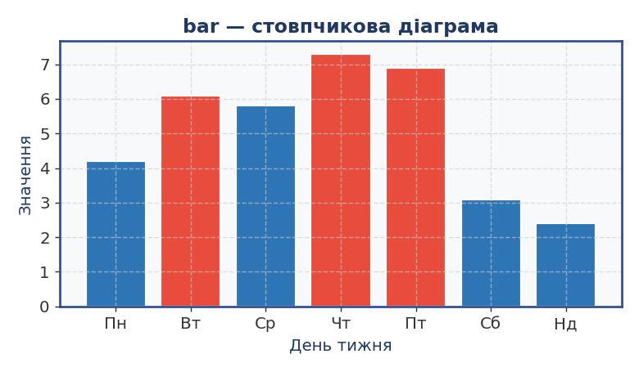
Рисунок 4.4 – Команда bar: стовпчикова діаграма

scatter – точковий графік. Відображає хмару точок для аналізу кореляцій між двома наборами даних. Розмір та колір маркерів можна закодувати третьою та четвертою змінними.
rng(42); % фіксуємо генератор випадкових чисел
x = randn(100, 1);
y = x * 0.7 + randn(100, 1) * 0.5;
c = sqrt(x.^2 + y.^2); % колір = відстань від центру
scatter(x, y, 60, c, 'filled'); % 60 – розмір маркера
colorbar; xlabel('x'); ylabel('y');
title('Точковий графік');
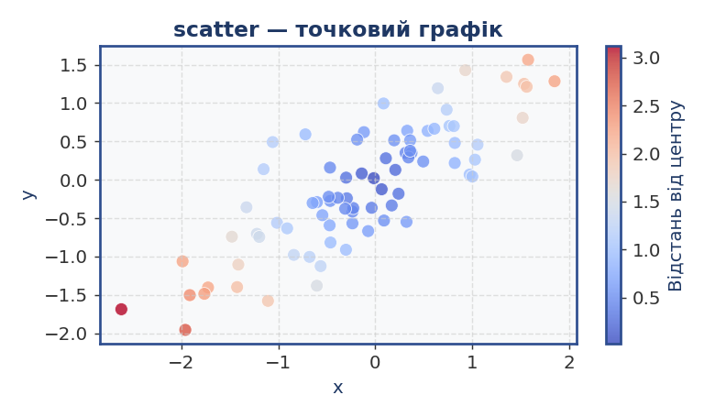
Рисунок 4.5 – Команда scatter: точковий графік з кольоровим кодуванням

histogram – гістограма. Показує розподіл одновимірних даних: скільки значень потрапляє у кожен інтервал (стовпець). Корисна для оцінки закону розподілу.
data = randn(1, 1000) * 15 + 50; % нормальний розподіл N(50,15)
histogram(data, 25, 'FaceColor', 'b', 'EdgeColor', 'w');
xline(mean(data), 'r--', 'LineWidth', 2, 'Label', 'Середнє');
xlabel('Значення'); ylabel('Частота');
title('Гістограма розподілу');
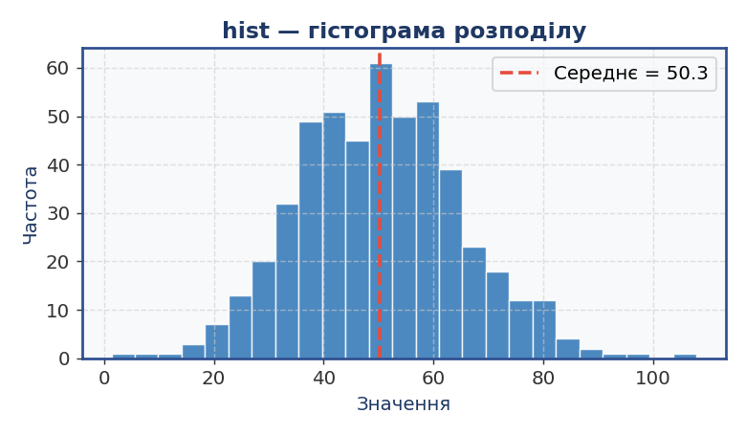
Рисунок4.6 – Команда histogram: гістограма нормального розподілу

pie – кругова діаграма. Відображає частки одного цілого у відсотках. Окремі сектори можна висунути для акцентування, задавши вектор explode.
labels = {'sin','cos','tan','exp','log'};
sizes = [30, 25, 15, 20, 10];
explode = [0.05 0.05 0.05 0.05 0.05];
pie(sizes, explode, labels);
title('Кругова діаграма');
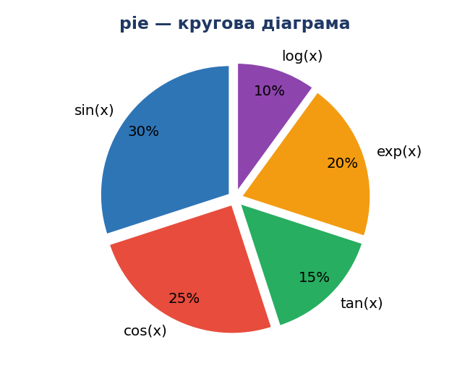
Рисунок 4.7 – Команда pie: кругова діаграма

fill та area – заливка областей. Команда fill заповнює замкнений полігон кольором. Команда area будує заповнений графік (аналог fill_between). Зручно для виділення позитивних та негативних областей функції.
x = linspace(0, 2*pi, 300);
y = sin(x);
plot(x, y, 'b-', 'LineWidth', 2.5); hold on;
% Заливка де y > 0
fill([x(y>=0) fliplr(x(y>=0))], [y(y>=0) zeros(1,sum(y>=0))], 'b', 'FaceAlpha', 0.3);
% Заливка де y < 0
fill([x(y<=0) fliplr(x(y<=0))], [y(y<=0) zeros(1,sum(y<=0))], 'r', 'FaceAlpha', 0.3);
xlabel('x'); ylabel('sin(x)'); title('Заливка областей'); grid on;
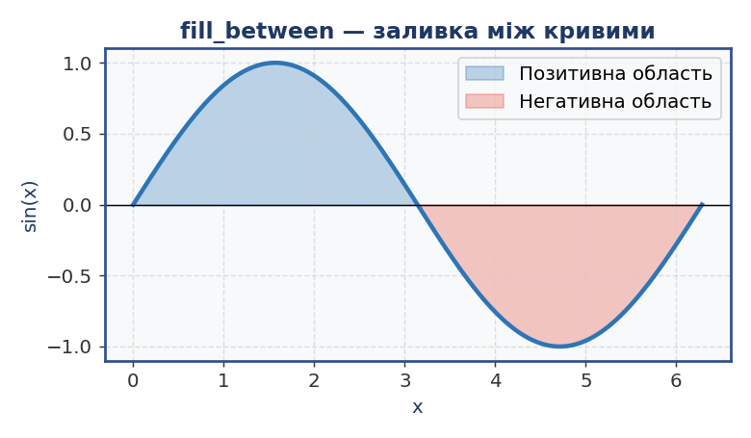
Рисунок 4.8 – Команди fill/area: виділення позитивної та негативної областей sin(x)

subplot – кілька графіків у одному вікні. Команда subplot(m, n, k) ділить вікно на m рядків та n стовпців і активує k-те підвікно. Дозволяє порівнювати кілька графіків поруч.
x = linspace(0, 2*pi, 200);

subplot(2, 2, 1); % верхній лівий
plot(x, sin(x), 'b'); title('sin(x)'); grid on;

subplot(2, 2, 2); % верхній правий
plot(x, cos(x), 'r'); title('cos(x)'); grid on;

subplot(2, 2, 3); % нижній лівий
plot(x, sin(2*x), 'g'); title('sin(2x)'); grid on;

subplot(2, 2, 4); % нижній правий
plot(x, x.^2/10, 'm'); title('x²/10'); grid on;
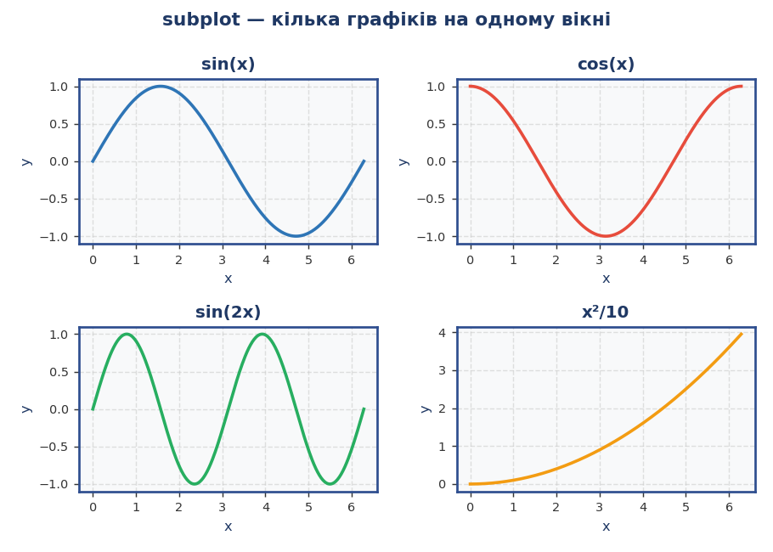
Рисунок 4.9 – Команда subplot: чотири підвікна в одному рисунку

loglog та semilogy – логарифмічні шкали. Для відображення даних, що охоплюють декілька порядків величини, використовують графіки з логарифмічними осями. Команда loglog – обидві осі логарифмічні, semilogy – тільки вісь Y.
x = logspace(0, 3, 200); % 200 точок від 10^0 до 10^3

subplot(1, 2, 1);
loglog(x, x.^2, 'b-', 'LineWidth', 2);
title('loglog'); xlabel('x'); ylabel('x²'); grid on;

subplot(1, 2, 2);
semilogy(x, x.^2, 'r-', 'LineWidth', 2);
title('semilogy'); xlabel('x'); ylabel('x²'); grid on;
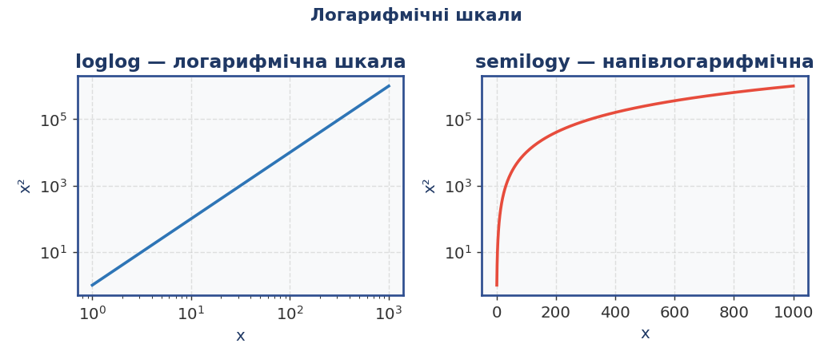
Рисунок 4.10 – Команди loglog та semilogy: логарифмічні шкали

Тривимірні графіки. plot3 – просторова крива. Команда plot3 є тривимірним аналогом plot. Вимагає три вектори: x, y, z однакової довжини.
t = linspace(0, 6*pi, 600);
x = cos(t);
y = sin(t);
z = t / (2*pi);
plot3(x, y, z, 'b-', 'LineWidth', 2);
xlabel('X'); ylabel('Y'); zlabel('Z');
title('Просторова спіраль (plot3)');
grid on; axis equal;

surf та mesh – поверхні. Для побудови тривимірних поверхонь Z = f(X, Y) використовують команди surf (залита поверхня) та mesh (сітчаста поверхня). Матриці X та Y формуються командою meshgrid.
[X, Y] = meshgrid(-3:0.1:3, -3:0.1:3); % рівномірна сітка
Z = sin(sqrt(X.^2 + Y.^2)); % функція двох змінних

figure;
surf(X, Y, Z); % залита поверхня
colormap(jet); % кольорова карта
colorbar; % шкала кольорів
shading interp; % плавне затінення
xlabel('X'); ylabel('Y'); zlabel('Z');
title('surf: Z = sin(sqrt(X²+Y²))');
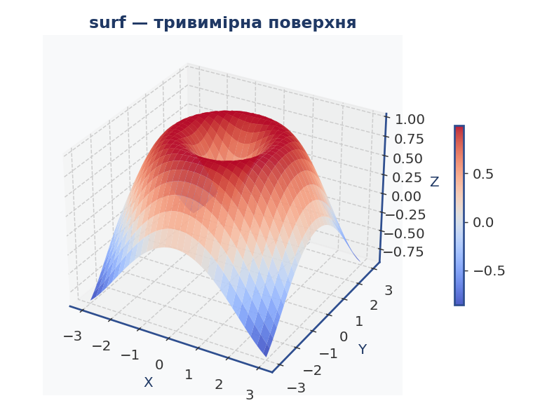
Рисунок 4.11 – Команда surf: тривимірна поверхня Z = sin(√(X²+Y²))

Полярний графік – polarplot. Для функцій, заданих у полярних координатах r = f(θ), використовується команда polarplot. Кут θ задається у радіанах.
theta = linspace(0, 2*pi, 400);
r = 1 + 0.5 * cos(5 * theta); % пелюстковий графік
polarplot(theta, r, "b-", "LineWidth", 2);
title("Полярний графік: r = 1 + 0.5cos(5θ)");
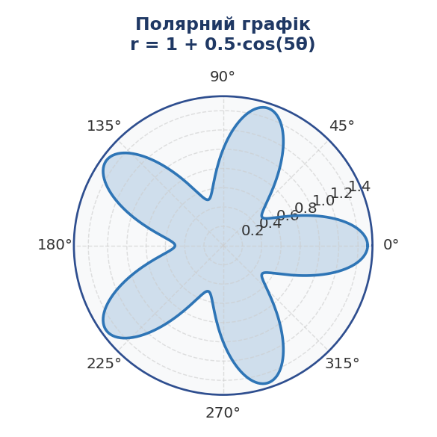
Рисунок 4.12 – Команда polarplot: полярний графік

Анімація графіків у MATLAB. MATLAB надає кілька підходів для створення анімацій. Найпростіший – циклічне перемалювання графіка з викликом drawnow після кожного кадру. Більш ефективний підхід – використання set для оновлення даних вже існуючого об'єкта графіка.
Метод drawnow – проста анімація перемалюванням. Команда drawnow примусово оновлює графічне вікно після кожної ітерації циклу. Найпростіший, але повільний метод через повне перемалювання.

x = linspace(0, 2*pi, 300);
figure;

for phi = linspace(0, 2*pi, 60)
plot(x, sin(x - phi), "b-", "LineWidth", 2);
ylim([-1.5, 1.5]);
xlabel("x"); ylabel("y");
title(sprintf("sin(x - φ), φ = %.2f рад", phi));
grid on;
drawnow; % оновлення екрана
pause(0.03); % затримка 30 мс між кадрами
end

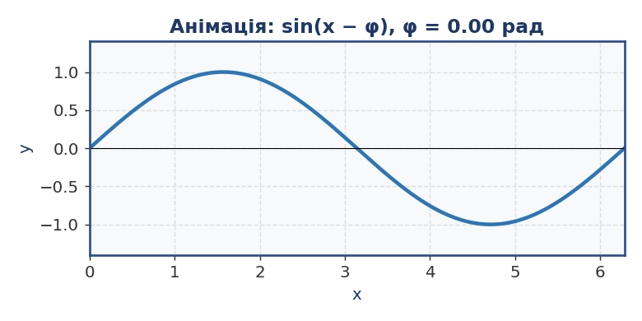 | 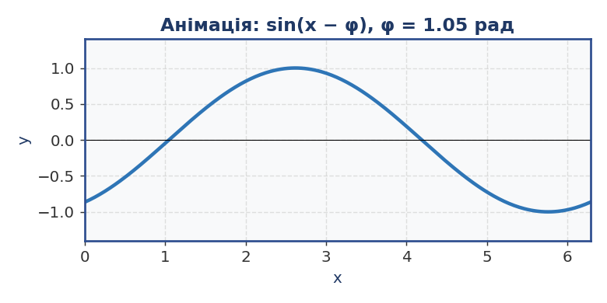 | 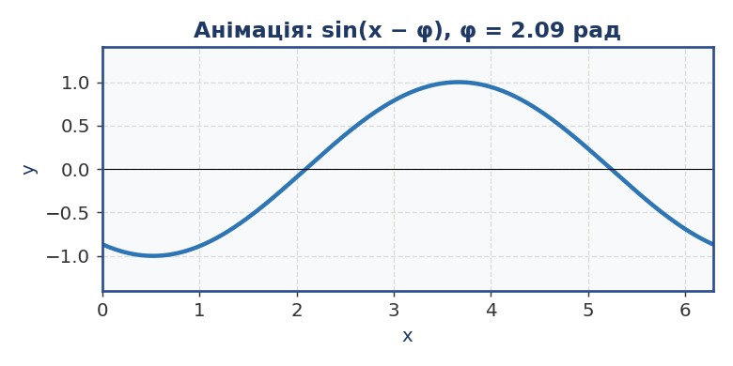
Рисунок 4.13 – Три кадри анімації sin(x − φ) при різних значеннях фази φ

Метод set – ефективна анімація оновленням даних. Замість перебудови всього графіка можна оновлювати лише дані об'єкта (XData, YData). Цей метод значно швидший і рекомендується для складних рисунків.

x = linspace(0, 2*pi, 300);
figure;
h = plot(x, sin(x), "b-", "LineWidth", 2); % створюємо об'єкт один раз
xlabel("x"); ylabel("y"); grid on;
ylim([-1.5 1.5]);

for phi = linspace(0, 4*pi, 120)
set(h, "YData", sin(x - phi)); % оновлюємо тільки Y-дані
title(sprintf("φ = %.2f рад", phi));
drawnow limitrate; % оновлення не частіше 20 fps
end

Зверніть увагу:
Різниця методів: drawnow – перемальовує весь графік (повільно), set + drawnow limitrate – оновлює лише дані (швидко, до 20 fps). Для записи відео: використовуйте VideoWriter.

Команда comet – анімація траєкторії. Команда comet відображає рух точки вздовж кривої у реальному часі, залишаючи за собою слід. Корисна для демонстрації фазових траєкторій та параметричних кривих.

% 2D – рух по еліпсу
t = linspace(0, 2*pi, 300);
x = cos(t);
y = sin(2*t);
comet(x, y);
title("comet: параметрична крива (x=cos t, y=sin 2t)");

% 3D – просторова спіраль
comet3(cos(t)*2, sin(t)*2, t);
title("comet3: 3D-спіраль");

Команда animatedline – покадрова анімація. Об'єкт animatedline дозволяє поступово нарощувати графік – додавати нові точки за допомогою addpoints. Зручний для анімації процесів у реальному часі.

figure;
h = animatedline("Color","b","LineWidth",2); % створення анімованої лінії
axis([0 4*pi -1.5 1.5]);
xlabel("x"); ylabel("sin(x)"); grid on;
title("animatedline: наростаючий графік");

x = linspace(0, 4*pi, 400);
for k = 1:length(x)
addpoints(h, x(k), sin(x(k))); % додаємо одну точку
drawnow limitrate;
end

Збереження анімації у файл GIF. MATLAB дозволяє зберігати анімацію у GIF-файл за допомогою imwrite у циклі. Кожен кадр захоплюється функцією getframe та конвертується командою frame2im.

x = linspace(0, 2*pi, 300);
fig = figure;
filename = 'animation.gif';

for k = 1:30
phi = (k-1) * 2*pi / 30;
plot(x, sin(x - phi), "b-", "LineWidth", 2);
ylim([-1.5 1.5]); grid on;
title(sprintf("Кадр %d / 30", k));

frame = getframe(fig);
[imind, cm] = rgb2ind(frame2im(frame), 256);

if k == 1
imwrite(imind, cm, filename, 'gif', 'Loopcount', Inf, 'DelayTime', 0.05);
else
imwrite(imind, cm, filename, 'gif', 'WriteMode', 'append', 'DelayTime', 0.05);
end
end
disp('GIF збережено: animation.gif');

Приклади виконання. Приклад 1. Графік елементарних функцій з налаштуванням
Побудувати на одному рисунку графіки sin(x), cos(x) та їх суму sin(x)+cos(x) на відрізку [0; 2π]. Додати легенду, підписи осей, сітку та заголовок.

% Приклад 1 – декілька функцій на одному рисунку
x = linspace(0, 2*pi, 300);

figure("Name", "Приклад 1");
plot(x, sin(x), 'b-', 'LineWidth', 2, 'DisplayName', 'sin(x)');
hold on;
plot(x, cos(x), 'r--', 'LineWidth', 2, 'DisplayName', 'cos(x)');
plot(x, sin(x)+cos(x), 'g:', 'LineWidth', 2.5, 'DisplayName', 'sin(x)+cos(x)');
hold off;

xlabel('x, рад');
ylabel('y');
title('Тригонометричні функції');
legend("show", "Location", "best");
grid on;
xlim([0, 2*pi]);
set(gca, 'XTick', 0:pi/2:2*pi);
set(gca, 'XTickLabel', {'0','π/2','π','3π/2','2π'});

Приклад 2. Побудова поверхні та контурного графіка
Побудувати тривимірну поверхню функції Z = sin(X)·cos(Y) та її проекцію (контурний графік) у двох підвікнах.
% Приклад 2 – поверхня та контури
[X, Y] = meshgrid(-pi:0.1:pi, -pi:0.1:pi);
Z = sin(X) .* cos(Y);

figure("Name", "Приклад 2");

subplot(1, 2, 1);
surf(X, Y, Z);
shading interp; colormap(cool); colorbar;
xlabel('X'); ylabel('Y'); zlabel('Z');
title('surf: Z = sin(X)·cos(Y)');

subplot(1, 2, 2);
contourf(X, Y, Z, 20); % 20 рівнів ізоліній
colorbar; axis equal;
xlabel('X'); ylabel('Y');
title('contourf: ізолінії');

Приклад 3. Анімація загасаючих коливань
Побудувати анімацію загасаючих коливань x(t) = e^(−αt)·sin(ωt), де параметр затухання α повільно зростає від 0 до 1.
% Приклад 3 – анімація загасаючих коливань
t = linspace(0, 4*pi, 500);
omega = 3;

figure("Name", "Загасаючі коливання");
h = plot(t, sin(omega*t), "b-", "LineWidth", 2);
xlabel('t'); ylabel('x(t)');
ylim([-1.2, 1.2]); grid on;

for alpha = linspace(0, 1, 50)
y = exp(-alpha * t) .* sin(omega * t);
set(h, "YData", y);
title(sprintf("Загасаючі коливання: α = %.2f", alpha));
drawnow limitrate;
pause(0.05);
end

Завдання для самостійного виконання
Кожен студент виконує свій варіант. Для кожного варіанту необхідно: побудувати вказані графіки, налаштувати їх (підписи осей, заголовок, легенда, колір, тип лінії, сітка) та виконати додаткове завдання.

Блок А – Лінійні графіки (plot)

№ | Функція | Тип графіка | Додаткове завдання
1 | y1= sin(x) + sin(3x)/3, y2=e^(−0.5x) | plot, 2 кривих + hold on | Додати заливку між функцією та віссю X (fill)
2 | y = cos(x)·e^(−0.3x) | plot, лінія + маркери | Побудувати subplot(1,2): звичайна і semilogy
3 | y = x·sin(1/x), x∈[0.01,1] | plot з обмеженням ylim | Виділити кольором ділянку де y > 0
4 | y = |sin(x)|, y = sin²(x) | plot, 2 кривих, різні стилі | Обчислити та вивести максимум кожної кривої
5 | y = 1/(1+x²) – функція Лоренца | plot + fill_between | Додати вертикальну лінію в x=0 (xline)
6 | y = tanh(x), y = x | plot, 2 кривих, позначити перетин | Знайти корінь tanh(x)−x≈0 та відмітити

Блок Б – Дискретні та статистичні графіки

№ | Функція | Тип графіка | Додаткове завдання
7 | x[n] = sin(0.2πn), n=0..20 | stem з заповненими маркерами | Накласти неперервний sin(x) (plot + hold)
8 | Дані: [85,72,91,67,88,79,94,71] | bar, горизонтальний barh | Виділити max стовпець іншим кольором
9 | randn(1,500)*10 + 60 | histogram, 20 стовпців | Додати вертикальні лінії mean ± std
10 | Розподіл: A=40%, Б=25%, В=20%, Г=15% | pie з підписами та explode | Виділити найбільший сектор (explode=0.1)
11 | x=randn(200,1), y=2x+randn·0.5 | scatter з colormap | Додати лінію регресії на той самий рисунок
12 | Доходи по місяцях (1..12) | bar + plot на одному рисунку | Побудувати ще subplot з гістограмою

Блок В – Тривимірні графіки

№ | Функція | Тип графіка | Додаткове завдання
13 | Z = sin(X)·cos(Y) | surf з colormap "jet" | Додати контурний графік (contourf) у subplot
14 | Z = X²−Y² (сідлова точка) | mesh, вигляд з двох кутів | Позначити сідлову точку маркером
15 | Z = e^(−(X²+Y²)) | surf + shading interp | Побудувати контурний графік з colorbar
16 | r=2+cos(θ), полярна | polarplot + fill | Побудувати 3 пелюстки (k=1,2,3) різними кольорами
17 | 3D-спіраль: x=cos(t), y=sin(t), z=t | plot3 | Додати проекції на площини XY, XZ, YZ
18 | Z = cos(X)/(1+Y²) | surfc (surf + контури разом) | Обертати вигляд: view(az,el) у циклі

Блок Г – Анімація

№ | Функція | Тип графіка | Додаткове завдання
19 | Рух sin(x−φ), φ: 0→2π | drawnow, 60 кадрів | Зберегти у GIF-файл
20 | Ростуча спіраль r=φ (полярна) | animatedline, polar | Змінювати колір лінії від синього до червоного
21 | Загасаючі коливання: e^(−αt)sin(t) | set+YData, α: 0→1 | Додати текстову мітку з поточним α
22 | Сума гармонік: Σ sin(kx)/k, k=1..N | drawnow, N: 1→15 | Показати наближення до прямокутного імпульсу
23 | Траєкторія: comet по еліпсу | comet(a·cos(t), b·sin(t)) | Анімувати при різних a та b
24 | Поверхня, що обертається | surf+view(az,el), az: 0→360 | Зберегти 12 кадрів як послідовність PNG

Зверніть увагу:
Всі варіанти виконуються у вигляді M-файлу (скрипта). Файл повинен містити коментарі до кожного блоку коду. Графіки зберігаються командою saveas(gcf, "variant_NN.png").

Практична робота 5

Тема: Динамічні системи та їх моделювання

Мета роботи: зрозуміти, що таке динамічна система, як описується рух квадрокоптера за допомогою рівнянь і чому дрон без системи керування не може самостійно летіти рівно.

Що таке динамічна система?Уявіть маятник на мотузці. Якщо його відхилити і відпустити – він починає гойдатися. Його положення постійно змінюється з часом, і ми можемо описати це за допомогою математичного рівняння. Такий маятник – це приклад динамічної системи.

Динамічна система
Реальний об'єкт, поведінку якого можна описати системою звичайних диференційних рівнянь, де аргументом є час. Простіше кажучи: система, стан якої постійно змінюється у часі за певними законами.

🔄 Аналогія з термостатом
Термостат у кімнаті – це динамічна система. Температура змінюється з часом: якщо холодно – увімкнеться нагрів, якщо тепло – вимкнеться. Стан системи (температура) постійно залежить від часу і від попереднього стану.

Важливо розуміти: будь-яке рівняння – це лише наближена модель реальності. Закони фізики написані для ідеальних умов, тому модель завжди трохи відрізняється від реального об'єкта. Чим точніша модель – тим кращим буде керування.

Типи динамічних систем. Динамічні системи бувають різних видів залежно від того, наскільки складні рівняння потрібні для їх опису. Розглянемо три основних типи.

ЛСС – Лінійна Стаціонарна Система
Найпростіший тип. Коефіцієнти у рівняннях – постійні числа (не змінюються з часом). Англійська назва: LTI – Linear Time-Invariant. Приклад: пружина. Сила пружини = k × розтягнення. Коефіцієнт k не змінюється з часом.

ЛНСС – Лінійна Нестаціонарна Система
Схожа на ЛСС, але хоча б один коефіцієнт залежить від часу – він змінюється. Приклад: ракета. Її маса зменшується у часі через витрату палива, тому коефіцієнти рівнянь руху змінюються.

НЛС – Нелінійна Система
Найскладніший тип. У рівняннях є нелінійні залежності (наприклад, sin, cos, квадрат швидкості тощо). Квадрокоптер – це нелінійна система. Приклад: маятник з великим кутом відхилення. При малих кутах sin(θ) ≈ θ (лінійно), при великих – вже ні.

✔ Запам'ятайте: Квадрокоптер – це нелінійна динамічна система, бо у його рівняннях руху є тригонометричні функції sin та cos від кутів орієнтації.

Де знаходиться квадрокоптер? Системи координат. Щоб описати, де у просторі знаходиться квадрокоптер і куди він «дивиться», потрібні дві системи координат.

Навігаційна система координат (нерухома)
Прив'язана до Землі. Вісь X → на Схід, вісь Y → на Північ, вісь Z → вгору (у небо). Ми вважаємо цю систему нерухомою – "стоїть на місці" поки квадрокоптер літає.

Бортова система координат (рухома)
Прив'язана до самого квадрокоптера. Вісь Xk → вперед (до носа), Yk → праворуч, Zk → вгору від корпусу. Ця система обертається разом з дроном.

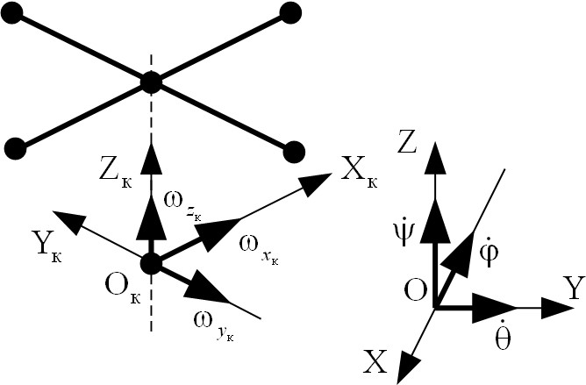
Рисунок 5.1 – Дві системи координат квадрокоптера: нерухома (Земля) та рухома (борт)

✈️ Аналогія з літаком
Уявіть, що ви сидите в літаку. "Вперед" для вас – це напрямок носа літака (бортова система). А "північ" – це сторона світу незалежно від того, куди летить літак (навігаційна система). Коли літак повертає – бортова система крутиться разом з ним, а навігаційна залишається нерухомою.

4. Кути Ейлера – як описати нахил квадрокоптера
Щоб сказати, куди "дивиться" квадрокоптер, використовують три кути. Вони називаються кутами Ейлера.

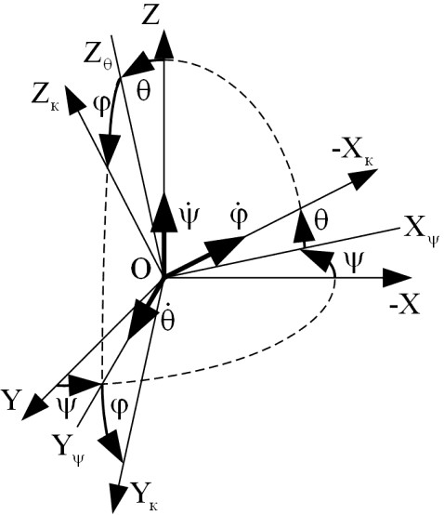
Рисунок 5.2 – Три кути Ейлера: крен (φ), тангаж (θ), рискання (ψ)

Таблиця 5.1 – Кути Ейлера квадрокоптера
Кут | Назва / Вісь | Що відбувається – просто кажучи
φ (фі) | Крен – вісь X | Дрон нахиляється вбік – як літак на повороті. Лівий бік вище або нижче правого.
θ (тета) | Тангаж – вісь Y | Дрон задирає або опускає ніс. Якщо ніс вниз – летить вперед.
ψ (псі) | Рискання – вісь Z | Дрон обертається навколо вертикальної осі – повертається на місці ліворуч або праворуч.

✔ Запам'ятайте: Кути Ейлера показують орієнтацію квадрокоптера (куди він дивиться), а не його положення у просторі (де він знаходиться). Це різні речі!

Як двигун піднімає квадрокоптер? Сила тяги. Кожен із чотирьох двигунів квадрокоптера обертає пропелер. Пропелер «відштовхує» повітря вниз, і за третім законом Ньютона повітря штовхає квадрокоптер вгору. Це і є сила тяги.

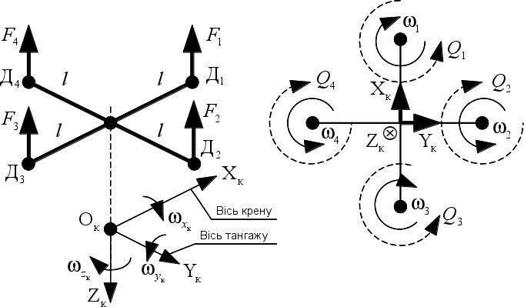
Рисунок 3 – Чотири двигуни квадрокоптера та сили, що вони створюють

Сила тяги одного двигуна залежить від того, як швидко крутиться пропелер:

F = CF · ρ · A · ω²
де A = π · R² (формула 3.1)

Таблиця 5.2 – Параметри формули сили тяги
Позн. | Що означає | Один. | Значення
F | Сила тяги одного двигуна | Н | –
CF | Коефіцієнт ефективності гвинта | – | 1,0×10⁻⁵
ρ | Густина повітря | кг/м³ | 1,225
A | Площа диску пропелера (A = π·R²) | м² | ~0,045
ω | Кутова швидкість обертання гвинта | рад/с | –
R | Радіус пропелера | м | 0,12

💡 Чому ω у квадраті?
Подвоїть швидкість пропелера – отримаєте ВЧЕТВЕРО більшу тягу (2² = 4). Це тому, що пропелер і прискорює більше повітря, і швидше його відкидає. Тому невеликі зміни оборотів сильно впливають на підйомну силу.

Як квадрокоптер рухається у просторі? Рух квадрокоптера описується двома групами рівнянь. Перша група – поступальний рух (куди летить), друга – обертальний рух (куди повертається).

Поступальний рух (вперед/назад, вліво/вправо, вгору/вниз)
Це рівняння показує, як дрон прискорюється у просторі під дією тяги двигунів і сили тяжіння (другий закон Ньютона: F = m·a):

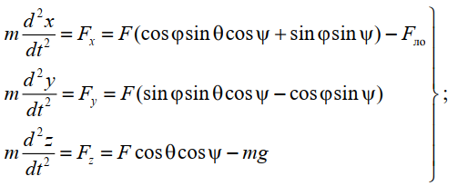 (5.1)
Рисунок 4 – Рівняння поступального руху (1)

Як читати ці рівняння – просто:
- Вісь X (вперед/назад): квадрокоптер рухається вперед коли нахиляє ніс (змінює θ). При θ = 0 – немає руху по X.
- Вісь Y (вліво/вправо): рух вбік відбувається через крен (φ). При φ = 0 – немає руху по Y.
- Вісь Z (вгору/вниз): чим більша сумарна тяга – тим швидше підйом. Мінус mg – це сила тяжіння, яка тягне вниз.

Як злетіти вертикально?
Якщо φ = 0 і θ = 0 (дрон рівний, без нахилу), то cos(0)·cos(0) = 1. Рівняння осі Z спрощується до: m·z̈ = ΣF − mg. Щоб зависнути – потрібно ΣF = mg. Щоб злетіти – ΣF > mg.

Обертальний рух (крен, тангаж, рискання)
Ці рівняння описують, як квадрокоптер обертається навколо своїх осей. Вони схожі на другий закон Ньютона, але для обертання: J · α = M (момент інерції × кутове прискорення = момент сили):

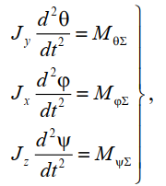 (5.2)
Рисунок 5.5 – Рівняння обертального руху (2)

Простими словами:
- Mx (крен φ): якщо двигун Д2 крутиться сильніше Д4 – дрон нахиляється вправо.
- My (тангаж θ): якщо двигун Д3 сильніший Д1 – ніс іде вниз, дрон летить вперед.
- Mz (рискання ψ): реактивні моменти від пропелерів обертають дрон навколо вертикалі.

✔ Запам'ятайте: Керування квадрокоптером – це постійна зміна швидкості обертання кожного з 4 двигунів. Змінюєш ω₁, ω₂, ω₃, ω₄ – змінюєш куди летить і як повертається дрон.

Як працює двигун квадрокоптера? На квадрокоптері встановлені безколекторні двигуни. Вони схожі на звичайні двигуни постійного струму, але без щіток. Подаємо напругу U – ротор обертається з певною швидкістю ω.

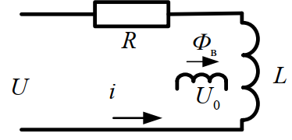
Рисунок 5.3 – Еквівалентна схема двигуна (R – опір, L – індуктивність, E – ЕРС)

Двигун описується двома рівняннями:

Електрична частина:  L·(di/dt) + R·i = U − kE·ω  Напруга = спад на опорі + ЕРС протидії | Механічна частина:  J·(dω/dt) = Mд − fд·ω − Q  Момент двигуна = тертя + опір пропелера

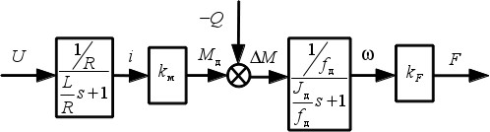
Рисунок 5.4 – Структурна схема двигуна з пропелером: вхід – напруга U, вихід – сила тяги F

⚡ Просто про двигун
Подаємо більше напруги U → тече більший струм i → виникає більший момент Mд → ротор крутиться швидше ω → пропелер створює більшу тягу F. Весь ланцюжок: напруга → струм → момент → оберти → тяга.

Модель квадрокоптера у Simulink. Маючи математичні рівняння двигуна і рівняння руху квадрокоптера, можна побудувати комп'ютерну модель у середовищі MATLAB/Simulink. Кожне рівняння перетворюється на блок схеми.

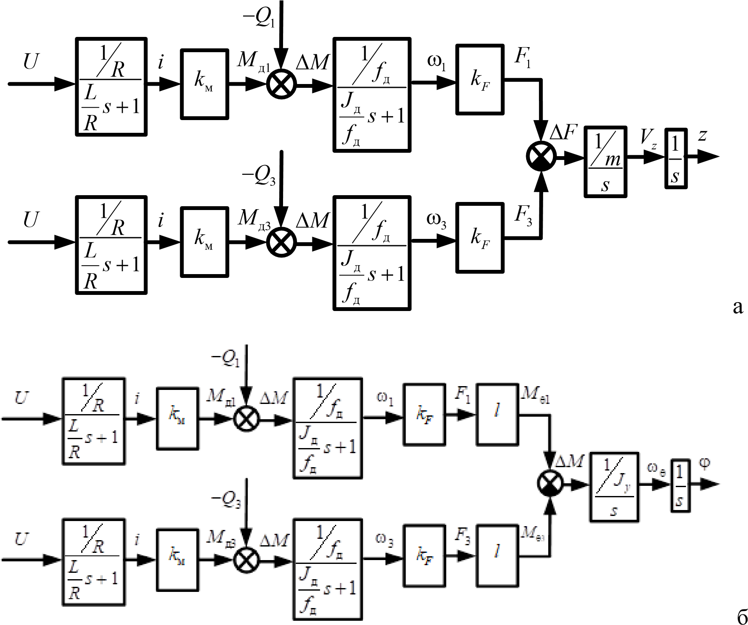
Рисунок 5.5 – Структурна схема квадрокоптера у Simulink: верхня гілка – двигун Д1, нижня – двигун Д3, середина – сумарний рух

Результати моделювання – чому дрон нестійкий? Запустимо модель і подивимось, що відбувається з кутом тангажу (нахилом вперед/назад) з часом.

Випадок 1: двигуни однакові, збурень немає

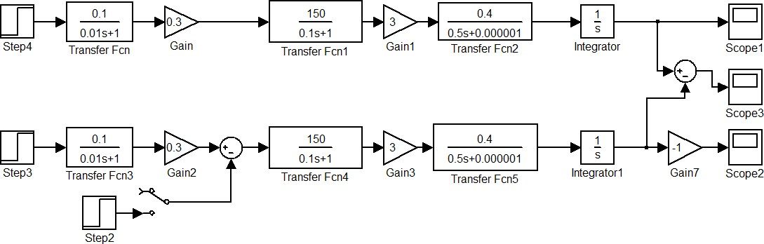
Рисунок 5.9 – Simulink-модель без збурень

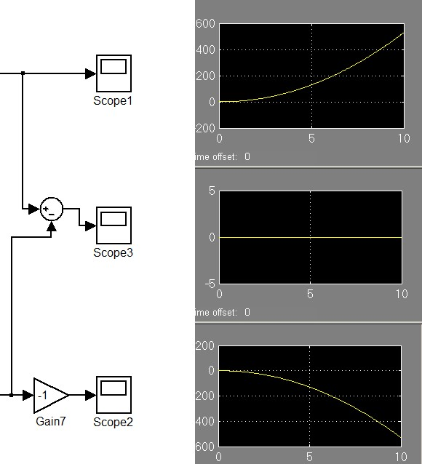
Рисунок 5.6 – Осцилограми без збурень: кут тангажу зростає – дрон нестійкий

Навіть без зовнішніх збурень графіки показують, що кут тангажу росте. Квадрокоптер не летить рівно – він поступово «перекидається». Це означає, що система сама по собі нестійка.

Випадок 2: на двигун Д3 діє збурення

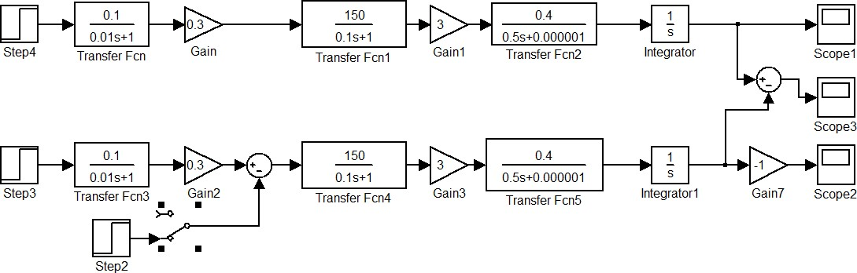
Рисунок 5.7 – Simulink-модель з збуренням на двигун Д3

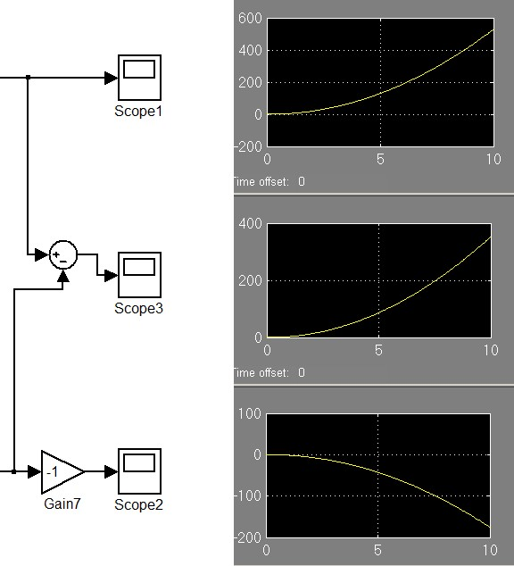
Рисунок 5.8 – Осцилограми зі збуренням: розбіжність між Д1 і Д3 наростає швидко

При збуренні одного двигуна різниця між верхньою та нижньою гілками збільшується – квадрокоптер різко починає обертатися і, без системи керування, впаде на землю.

⚠ Головний висновок: Квадрокоптер є конструктивно нестійким. Він не може сам утримувати рівне положення. Без бортової системи автоматичного керування (САК), яка кожні кілька мілісекунд підлаштовує оберти всіх 4 двигунів, дрон просто впаде.

Завдання для самостійного виконання
Усі відповіді записуйте повними реченнями. Розрахункові завдання – з покроковим ходом. Підказки вказані у дужках.

Завдання 1
Що таке динамічна система?
Наведіть 2 власних приклади з повсякденного життя (не з методички).
Підказка: подумайте про будь-яку техніку, стан якої змінюється з часом.

Завдання 2
Подивіться на рисунок 2 (кути Ейлера) та дайте відповідь:
а) Який кут змінюється, коли дрон нахиляє ніс вперед?
б) Який кут змінюється, коли дрон повертається на місці вліво?
в) Який кут змінюється, коли лівий бік дрона опускається нижче правого?
Підказка: відповіді у таблиці 1.

Завдання 3
Розрахуйте силу тяги одного двигуна при ω = 800 рад/с.
Дано: CF = 1,0×10⁻⁵, ρ = 1,225 кг/м³, R = 0,12 м
Крок 1: Обчисліть A = π · R² = π · (0,12)² = ?
Крок 2: Обчисліть ω² = 800² = ?
Крок 3: F = CF · ρ · A · ω² = ?

Завдання 4
Квадрокоптер масою m = 1 кг зависає у повітрі нерухомо (кути φ = 0, θ = 0).
а) Чому повинна дорівнювати сумарна тяга ΣF, щоб дрон не піднімався і не опускався?
Підказка: з рівняння осі Z при z̈ = 0: ΣF = m · g = ?
б) Яку тягу повинен давати КОЖЕН з 4 однакових двигунів?
в) Якщо один двигун зупиниться – що відбудеться? Поясніть одним реченням.

Завдання 5
Подивіться на осцилограми рисунків 10 та 12. Дайте відповідь:
а) На рисунку 10 (без збурень): верхній і нижній графіки однакові чи різні?
б) На рисунку 12 (зі збуренням): вони однакові чи різні? Що це означає?
в) На обох рисунках кут тангажу зростає чи залишається сталим?
г) Що буде з квадрокоптером у реальності, якщо кут тангажу стрімко зростає?

Завдання 6
Подивіться на структурну схему двигуна (рисунок 7).
а) Що є вхідним сигналом двигуна – що подається на вхід?
б) Що є вихідним сигналом – що ми отримуємо?
в) Напишіть ланцюжок: напруга U → ... → ... → ... → сила тяги F
(заповніть три пропуски словами: струм, момент, оберти)

Практичне заняття №6
Тема: Імпорт та експорт даних у MATLAB
Мета: Навчитися імпортувати, обробляти та експортувати табличні та текстові дані

Типи файлів та формати даних. При вирішенні задач автоматизації та обробки даних MATLAB часто взаємодіє з зовнішніми файлами. Вхідні дані можуть зберігатися у різних форматах: таблицях Excel, текстових або CSV-файлах. Результати обробки також зберігаються у файли для подальшого аналізу або передачі іншим програмам.
Таблиця 6.1 – Найбільш уживані формати файлів у практичних задачах
Формат | Розширення | Призначення
Microsoft Excel | .xlsx / .xls | Таблиці з числовими та текстовими даними, заголовками. Найпоширеніший формат у промисловості та науці.
CSV | .csv | Числові або змішані дані, розділені комою. Простий, кросплатформний, підтримується усіма програмами.
Текстовий файл | .txt | Вільний текст, звіти, журнали подій. Зручний для виводу результатів у читабельному вигляді.
MAT-файл | .mat | Власний бінарний формат MATLAB. Зберігає будь-які змінні без втрати точності. Швидко читається і записується.

Читання даних з Excel-файлу. Читання Excel є найпоширенішою операцією при роботі з реальними даними. В залежності від версії MATLAB використовуються різні функції, однак принцип той самий: вказати ім'я файлу, при потребі – аркуш і діапазон.
Функція xlsread() – MATLAB R2016b
Функція xlsread() повертає три окремі масиви, що відповідають різним типам вмісту файлу:

xlsread() – MATLAB R2016b
% Базовий синтаксис
[num, txt, raw] = xlsread('filename.xlsx');

% num – числова матриця double (NaN замість нечислових клітинок)
% txt – cell array рядків (заголовки та текстові стовпці)
% raw – cell array з усіма даними одночасно (числа + текст)

% Вказати конкретний аркуш
[num, txt, raw] = xlsread('data.xlsx', 'Аркуш2');

% Вказати діапазон комірок
[num, txt, raw] = xlsread('data.xlsx', 'Аркуш1', 'A2:F20');

% Тільки числова матриця (без txt та raw)
num = xlsread('data.xlsx');

Функція readtable() – Online 2024+ / R2026
У сучасних версіях MATLAB основна функція – readtable(). Вона повертає зручний об'єкт table, де стовпці мають імена і до них можна звертатися за назвою:

readtable() та readmatrix() – Online 2024+
% Базовий синтаксис
T = readtable('filename.xlsx');

% T – об'єкт table: заголовки стали іменами стовпців
% Перегляд таблиці
disp(head(T, 5)); % перші 5 рядків

% Вказати аркуш
T = readtable('data.xlsx', 'Sheet', 'Аркуш2');

% Вказати діапазон
T = readtable('data.xlsx', 'Range', 'A1:F20');

% Тільки числові дані у матрицю
M = readmatrix('data.xlsx'); % readmatrix – з R2019a і новіше

Доступ до даних після читання. Спосіб звернення до прочитаних даних відрізняється залежно від того, що повернула функція читання – числову матрицю, cell array або table-об'єкт.

Доступ до даних після читання
% ─ Після xlsread (R2016b) ──────────────────────────────────
% num – числова матриця, до якої звертаємось за індексами
col1 = num(:, 1); % весь перший стовпець
row5 = num(5, :); % весь п'ятий рядок
val = num(3, 2); % окремий елемент [рядок, стовпець]

% txt та raw – cell arrays
header = raw(1, :); % перший рядок (заголовки)
data = raw(2:end, :); % всі дані без заголовка
name = raw{3, 4}; % окрема клітинка {рядок, стовпець}

% ─ Після readtable (Online 2024+) ──────────────────────────
% Доступ за іменем стовпця – зручніше і наочніше
col1 = T.ColumnName; % весь стовпець як вектор
val = T.Price(5); % п'ятий рядок стовпця Price

% Перетворити стовпці у звичайну матрицю
M = table2array(T(:, 3:end)); % числові стовпці з 3-го по останній

% Розміри таблиці
[rows, cols] = size(num); % для матриці
n = height(T); % кількість рядків таблиці

Збереження результатів у файл. Після обробки даних результати зберігають у файл. Функція для запису залежить від формату та версії MATLAB.
Запис у Excel
Запис у Excel
% ─ R2016b – xlswrite ────────────────────────────────────────
% Записати числову матрицю
xlswrite('output.xlsx', M);

% Записати разом заголовки та дані (cell array)
headers = {'Рік', 'Жертви', 'Збитки'};
xlswrite('output.xlsx', headers, 'Аркуш1', 'A1');
xlswrite('output.xlsx', M, 'Аркуш1', 'A2');

% ─ Online 2024+ – writetable / writematrix ──────────────────
% Записати table-об'єкт (зберігає заголовки автоматично)
writetable(T, 'output.xlsx');
writetable(T, 'output.xlsx', 'Sheet', 'Результати');

% Записати числову матрицю
writematrix(M, 'output.xlsx');

Запис у текстовий файл
Функція fprintf() дозволяє записати дані у текстовий файл з довільним форматуванням. Синтаксис однаковий у всіх версіях MATLAB:

Запис у текстовий файл через fprintf() – обидві версії
% Відкрити файл для запису
fid = fopen('report.txt', 'w');

% Записати заголовок
fprintf(fid, 'Звіт обробки даних\n');
fprintf(fid, '===================\n');

% Записати числові значення
fprintf(fid, 'Середнє: %.2f\n', mean_val);
fprintf(fid, 'Мін: %.1f Макс: %.1f\n', min_val, max_val);

% Записати таблицю у форматі стовпців
for i = 1:n
fprintf(fid, '%5d %-20s %8.2f\n', i, names{i}, values(i));
end

% Обов'язково закрити файл після запису
fclose(fid);
MAT-файли зберігають змінні MATLAB у власному бінарному форматі. Зручні для збереження проміжних результатів між запусками скриптів. Синтаксис однаковий у всіх версіях:

save() та load() – однаково в обох версіях
% Зберегти конкретні змінні
save('results.mat', 'M', 'mean_val', 'names');

% Завантажити у поточний Workspace
load('results.mat');

% Завантажити у структуру (безпечніше)
S = load('results.mat');
disp(S.mean_val);

Обробка числових даних. Після зчитування даних у числовий масив (вектор або матрицю) над ними виконують статистичні та аналітичні операції. Ці функції однакові в усіх версіях MATLAB:
Функція | Опис | Приклад використання
mean(M) / mean(M,2) | Середнє – по всіх / по рядках | avg = mean(grades, 2);
min(M) / max(M) | Мінімум та максимум | [v,i] = max(victims);
sum(M) / sum(M,2) | Сума – по всіх / по рядках | totals = sum(M, 1);
std(M) | Стандартне відхилення | s = std(temperature);
sort(v,'descend') | Сортування вектора | [sv,si] = sort(v,'descend');
find(v > threshold) | Індекси елементів за умовою | idx = find(danger >= 4);
size(M) / length(v) | Розміри масиву | [r,c] = size(M);
num2cell(M) | Числова матриця → cell array | C = num2cell(results);
cell2mat(C) | Cell array → числова матриця | M = cell2mat(raw(:,3));

Логічна індексація дозволяє фільтрувати дані без циклу for – це основний інструмент вибірки у MATLAB:

Логічна індексація – обидві версії
% Вибрати рядки де значення > 80
mask = (M(:,1) > 80); % логічний вектор true/false
selected = M(mask, :); % рядки де mask = true

% Умова на два стовпці одночасно
mask2 = (M(:,1) > 4) & (M(:,3) >= 100);

% Підрахунок елементів за умовою
count = sum(mask);
fprintf('Відповідає умові: %d із %d\n', count, length(mask));

MATLAB R2016b ТА ONLINE 2024+. MATLAB R2016b та MATLAB Online (R2024+/R2026) використовують однакову мову програмування. Основна логіка, математичні функції, цикли та графіки – ідентичні. Відрізняється лише набір функцій для роботи з файлами.

Що однаково працює в обох версіях
Математика: mean(), std(), min(), max(), sum(), sort(), find() – без змін
Логічна індексація та фільтрація даних
Цикли for/while, умови if/else/elseif
Графіки: plot(), bar(), scatter(), pie(), xlabel(), title()
Запис у текстовий файл: fprintf(), fopen(), fclose()
MAT-файли: save() та load()
readtable() та writetable() – доступні в обох (з деякими відмінностями в опціях)

Порівняння функцій для роботи з файлами

Операція | R2016b | Online 2024+ / R2026
Читати Excel повністю | [num,txt,raw]=xlsread('f.xlsx') | T = readtable('file.xlsx')
Читати лише числа | num = xlsread('file.xlsx') | M = readmatrix('file.xlsx')
Зберегти числа в Excel | xlswrite('out.xlsx', M) | writematrix(M,'out.xlsx')
Зберегти таблицю | xlswrite + cell array вручну | writetable(T,'out.xlsx')
Читати CSV числа | M = csvread('data.csv') | M = readmatrix('data.csv')
Читати CSV змішане | textscan(fid,'%f%s...') | T = readtable('data.csv')
Зберегти в CSV | csvwrite('out.csv', M) | writematrix(M,'out.csv')
Текстовий файл | fprintf(fid,'...') – те саме | fprintf(fid,'...') – те саме
MAT-файл | save/load – те саме | save/load – те саме

Важливо запам'ятати
readmatrix() та writematrix() – відсутні у R2016b, доступні лише з R2019a+
xlsread() та xlswrite() – в Online 2024+ видають попередження (застарілі), краще не використовувати
У R2016b readtable() має обмежені опції – немає деяких параметрів, доступних у нових версіях
Всі математичні операції та графіки – однакові в обох версіях
Читання Excel – паралельний синтаксис

R2016b | ↔ | Online 2024+ / R2026
% R2016b – xlsread  [num,txt,raw] = xlsread('file.xlsx');  % вказати аркуш  [num,txt,raw] = xlsread(...  'file.xlsx', 'Цунамі');  % тільки числа  num = xlsread('file.xlsx');  % числові дані з num  years = num(:, 1);  victims = num(:, 8);  % текст з raw  countries = raw(2:end, 4);  n = size(num, 1); | ↔ | % Online 2024+ – readtable  T = readtable('file.xlsx');  % вказати аркуш  T = readtable(...  'file.xlsx','Sheet','Цунамі');  % тільки числа  M = readmatrix('file.xlsx');  % дані через ім'я стовпця  years = T.Rik;  victims = T.Zhertvy;  % текст зберігається у T  countries = T.Kraina;  n = height(T);

Запис результатів – паралельний синтаксис

R2016b | ↔ | Online 2024+ / R2026
% R2016b – xlswrite  headers = {'Рік','Жертви',...  'Збитки','Рівень'};  data_out = [num2cell(years),...  num2cell(victims),...  num2cell(damage),...  num2cell(danger)];  xlswrite('res.xlsx',headers,...  'Небезпечні','A1');  xlswrite('res.xlsx',data_out,...  'Небезпечні','A2'); | ↔ | % Online 2024+ – writetable  % T_filt – вже table з іменами  writetable(T_filt,'res.xlsx',...  'Sheet','Небезпечні');

ПРИКЛАД ВИКОНАННЯ
Нижче наведено повний приклад роботи з файлом demo_datasets.xlsx, аркуш «Цунамі» – 32 записи про цунамі у світі (1906–2023). Задача: зчитати дані, обчислити статистику, відібрати найнебезпечніші події (рівень 4–5), відсортувати за кількістю жертв та зберегти результат у новий файл.
Кожен скрипт починається з трьох команд очищення. Потім – читання файлу. Це єдиний момент де код відрізняється між версіями: оберіть свій варіант і закоментуйте інший.

Ініціалізація та читання
clc; % очистити Command Window
clear; % видалити всі змінні
close all; % закрити всі графіки

% ─ Варіант А: R2016b ───────────────────────────────────────
[num, txt, raw] = xlsread('demo_datasets.xlsx', 'Цунамі');
years = num(:, 1); % стовпець 1 – рік
magnit = num(:, 5); % стовпець 5 – магнітуда
victims = num(:, 8); % стовпець 8 – жертви
damage = num(:,10); % стовпець 10 – збитки (млн $)
danger = num(:,12); % стовпець 12 – рівень небезпеки
countries = raw(2:end, 4); % стовпець 4 – країна (з raw)
n = size(num, 1);

% ── Варіант Б: Online 2024+ (розкоментуйте, Варіант А закоментуйте) ──
% T = readtable('demo_datasets.xlsx', 'Sheet', 'Цунамі');
% T.Properties.VariableNames = {'N','Rik','Mis','Kraina','Mistse',...
% 'Magn','Hvulia','Vidst','Zhertvy','Postrazh','Zbytky','Prychyna','Riven'};
% years=T.Rik; magnit=T.Magn; victims=T.Zhertvy;
% damage=T.Zbytky; danger=T.Riven; countries=T.Kraina;
% n = height(T);

fprintf('Зчитано записів: %d\n', n);

Обчислення статистики. Після того як дані отримано у числові вектори, математичні операції однакові в обох версіях:

Обчислення (обидві версії)
% Базова статистика
fprintf('\n=== Загальна статистика ===\n');
fprintf('Жертв загалом: %d\n', sum(victims));
fprintf('Середні збитки: $%.1f млн\n', mean(damage));
fprintf('Середня магніт.: %.2f\n', mean(magnit(magnit > 0)));

% Знайти найбільшу катастрофу
[max_v, idx] = max(victims);
fprintf('Найбільша подія: %d р., %d жертв\n', years(idx), max_v);

% Фільтрація – рівень небезпеки 4 або 5
mask = (danger >= 4);
fprintf('Подій рівня 4–5: %d із %d\n', sum(mask), n);

Сортування та формування результату

R2016b | ↔ | Online 2024+ / R2026
% R2016b – cell array  % Витягнути відфільтровані дані  years_f = years(mask);  victims_f = victims(mask);  damage_f = damage(mask);  danger_f = danger(mask);  cntrs_f = countries(mask);  % Сортування за жертвами  [victims_f, si] = sort(...  victims_f,'descend');  years_f = years_f(si);  damage_f = damage_f(si);  cntrs_f = cntrs_f(si); | ↔ | % Online 2024+ – table  % Відфільтрована таблиця  T_filt = T(mask, :);  % Сортування за жертвами  T_filt = sortrows(T_filt,...  'Zhertvy','descend');  % Перегляд топ-3  disp(head(T_filt, 3));

Збереження результатів

R2016b | ↔ | Online 2024+ / R2026
% R2016b – xlswrite  out = 'results_tsunamis.xlsx';  hdr = {'Рік','Жертви',...  'Збитки','Рівень'};  d_out = [num2cell(years_f),...  num2cell(victims_f),...  num2cell(damage_f),...  num2cell(danger_f)];  xlswrite(out,hdr,...  'Небезпечні','A1');  xlswrite(out,d_out,...  'Небезпечні','A2');  fprintf('Збережено: %s\n',out); | ↔ | % Online 2024+ – writetable  out = 'results_tsunamis.xlsx';  writetable(T_filt, out,...  'Sheet','Небезпечні');  fprintf('Збережено: %s\n',out);

Графік. Код для побудови графіків однаковий в обох версіях:

Графік (обидві версії)
figure;

subplot(1, 2, 1);
bar(years, victims, 'FaceColor', [0.2 0.5 0.8]);
xlabel('Рік');
ylabel('Кількість жертв');
title('Цунамі: жертви по роках');
grid on;

subplot(1, 2, 2);
danger_cnt = histc(danger, 1:5); % працює в обох версіях
bar(1:5, danger_cnt, 'FaceColor', [0.8 0.2 0.2]);
xlabel('Рівень небезпеки (1–5)');
ylabel('Кількість подій');
title('Розподіл за рівнем небезпеки');
grid on;

Завдання для самостійного виконання
Усі варіанти використовують файл demo_datasets.xlsx. Виконати: читання файлу → обробка → збереження → побудова графіку. Версію MATLAB обирає студент відповідно до наявної.
Таблиця 6.2 – Варіанти завдань
№ | Аркуш | Завдання | Зберегти у
1 | Цунамі | Знайти топ-5 за матеріальними збитками. Вивести рік, країну та суму. | Excel, аркуш «Топ5»
2 | Цунамі | Порахувати кількість цунамі по десятиліттях. Побудувати bar-діаграму. | Текстовий файл .txt
3 | Цунамі | Відібрати події де жертви > 100. Обчислити середню магнітуду цієї групи. | Excel, аркуш «Жертви»
4 | Цунамі | Знайти 3 найвищі хвилі (макс. висота). Вивести місце та рік події. | Текстовий файл .txt
5 | Сенсори | Знайти години де температура > середнє + стандартне відхилення. | Excel, аркуш «Аномалії»
6 | Сенсори | Знайти максимальне та мінімальне значення кожного числового параметра. | Текстовий файл .txt
7 | Сенсори | Відібрати рядки де статус = «ПОПЕРЕДЖЕННЯ» або «ТРИВОГА». Порахувати кількість. | Excel, аркуш «Тривоги»
8 | Сенсори | Знайти годину з найвищим і найнижчим значенням тиску. Побудувати plot. | Excel, аркуш «Тиск»
9 | Роботи/ЧПК | Знайти зміни де OEE < 75%. Виявити причину простою для кожної такої зміни. | Excel, аркуш «НизькийOEE»
10 | Роботи/ЧПК | Порахувати загальну кількість бракованих деталей по кожному роботу. | Текстовий файл .txt
11 | Роботи/ЧПК | Знайти зміну з найвищим і найнижчим OEE. Обчислити середнє по всіх змінах. | Excel, аркуш «ОцінкаOEE»
12 | Роботи/ЧПК | Знайти зміни де простій > 20 хв. Обчислити загальні втрати часу. | Текстовий файл .txt
13 | ПЛК-аварії | Відібрати всі події пріоритету 1. Обчислити середній час усунення. | Excel, аркуш «Критичні»
14 | ПЛК-аварії | Порахувати кількість подій по кожному вузлу мережі. | Текстовий файл .txt
15 | ПЛК-аварії | Знайти події де час реакції > 60 сек. Вивести вузол та опис події. | Excel, аркуш «Затримки»
16 | ПЛК-аварії | Знайти вузол з найбільшою кількістю аварій. Побудувати bar-діаграму. | Excel + графік
17 | Енергія | Знайти місяці де споживання вище середнього. Обчислити відхилення у відсотках. | Excel, аркуш «Перевищення»
18 | Енергія | Знайти систему з найбільшим річним споживанням та її частку від загального. | Текстовий файл .txt
19 | Енергія | Обчислити загальне річне споживання та вартість (тариф 5.8 грн/кВт·год). | Excel, аркуш «Підсумок»
20 | Енергія | Побудувати stacked bar: споживання по системах за 12 місяців. | Excel + графік

ВИМОГИ ДО ЗВІТУ
1. Титульна сторінка: Назва, дисципліна, номер варіанту, ПІБ, група, дата. Обов'язково вказати версію MATLAB (н-д, R2016b, R2018b або Online).
3. Вхідні дані: Скріншот або таблиця – перші 5 рядків вхідного файлу.
4. Текст скрипту: З коментарями до кожного блоку. Якщо код відрізняється між версіями – зазначити чому.
5. Command Window: Скріншот виведених результатів.
6. Результуючий файл: Скріншот збереженого Excel або вміст txt-файлу.
7. Графік: Скріншот з підписаними осями та заголовком.
8. Висновки: Що виконано, які функції використано.
Файл: demo_datasets.xlsx

Практична робота 7
Тема: GUI у MATLAB: від інтерфейсу до результату
Мета: Формування у здобувачів практичних навичок розробки графічного інтерфейсу користувача (GUI) в MATLAB (App Designer) для створення інтерактивних застосунків обробки даних та візуалізації результатів обчислень

Загальне порівняння інструментів

Що порівнюємо | GUIDE | App Designer
Як відкрити | Команда: guide | Команда: appdesigner
Файли проекту | Два: .fig і .m | Один: .mlapp
Зовнішній вигляд | Окреме вікно-редактор + .m файл | Єдине вікно: дизайн + код поряд
Палітра компонентів | Зліва у вікні GUIDE | Зліва у вкладці Design
Властивості елемента | Property Inspector (подвійний клік) | Component Properties справа
Обробник події | ПКМ → View Callbacks → Callback | Подвійний клік на елемент
Версії MATLAB | Усі версії до R2022b | R2016a і новіші
Статус | Застарілий (deprecated) | Актуальний, рекомендований

Інтерфейс GUIDE – опис кожної панелі
Коли ти відкриваєш GUIDE, з'являється вікно редактора. Воно складається з кількох зон:
Головне вікно GUIDE

Зона 1. Рядок меню (вгорі)
Містить стандартні меню: File, Edit, View, Layout, Tools, Help.
- File → New – створити новий GUI
- File → Save – зберегти проект (створить .fig і .m)
- File → Open – відкрити існуючий .fig файл
- Tools → Run – запустити програму (або кнопка ► на панелі)

Зона 2. Панель інструментів (під меню)
Рядок з іконками для швидкого доступу до частих дій:
Іконка / Назва | Що робить
New / Open / Save | Створити, відкрити, зберегти проект
Run (►) | Запустити GUI – відкриє вікно програми
Align Objects | Вирівняти виділені елементи по лівому краю, центру, правому краю тощо
Tab Order Editor | Змінити порядок переходу між полями клавішею Tab
Property Inspector | Відкрити панель властивостей виділеного елемента
Object Browser | Показати дерево всіх елементів інтерфейсу

Зона 3. Палітра компонентів (зліва)
Вертикальна панель зліва з іконками всіх доступних елементів інтерфейсу. Кожна іконка – це один тип компонента:
Елемент у палітрі | Призначення
Push Button | Кнопка – натискаєш і щось відбувається
Slider | Повзунок для вибору числового значення
Radio Button | Перемикач – вибір одного з кількох варіантів
Check Box | Прапорець – увімкнено / вимкнено
Edit Text | Поле для введення тексту або числа користувачем
Static Text | Мітка – відображає текст, який не редагується
Pop-up Menu | Випадаючий список для вибору одного варіанту
Listbox | Список рядків – можна переглядати і вибирати
Toggle Button | Кнопка з двома станами: увімкнено / вимкнено
Table | Таблиця для відображення даних
Axes | Область для побудови графіків і діаграм
Panel | Контейнер для групування кількох елементів
Button Group | Група для Radio Button – забезпечує вибір лише одного

Зона 4. Полотно (по центру)
Велика сіра область де ти розміщуєш елементи. Саме так виглядатиме твоє вікно програми.
- Клікни на елемент у палітрі, потім намалюй його на полотні утримуючи мишу
- Виділений елемент має маркери по кутах і краях – тягни їх для зміни розміру
- Для переміщення – клікни і тягни елемент
- Для видалення – виділи і натисни Delete
- Для вибору кількох – утримуй Ctrl і клікай, або виділяй рамкою

Зона 5. Рядок статусу (внизу)
Відображає координати курсора та розмір виділеного елемента у пікселях. Корисно для точного позиціонування.

Підказка: щоб вирівняти кілька елементів – виділи їх усі (Ctrl+клік), потім Layout → Align Objects і обери тип вирівнювання.

3. Покроковий запуск GUIDE
1 | Відкрий MATLAB і введи команду  У вікні Command Window введи: guide і натисни Enter. З'явиться діалогове вікно GUIDE Quick Start.

2 | Обери тип проекту  У вікні GUIDE Quick Start є чотири варіанти. Обери перший: Blank GUI (Default) – порожній інтерфейс. Натисни OK.

3 | Ознайомся з редактором  Відкриється головне вікно GUIDE з порожнім полотном. Зліва – палітра компонентів, по центру – полотно.

4 | Збережи проект одразу  File → Save As → вкажи папку і назву (наприклад: myApp). MATLAB створить два файли: myApp.fig і myApp.m у вказаній папці.

5 | Запусти порожній додаток  Натисни зелену кнопку Run (►) на панелі інструментів. Відкриється порожнє вікно програми – переконайся що все працює.

Важливо: зберігай проект у окрему папку. Файли .fig і .m завжди мають бути поряд в одній папці.
Додавання елементів у GUIDE

Як додати кнопку (Push Button)
1 | Клікни на іконку Push Button у палітрі зліва  Іконка виглядає як прямокутна кнопка. Після кліку курсор зміниться на перехрестя.

2 | Намалюй кнопку на полотні  Утримуй ліву кнопку миші і намалюй прямокутник на полотні. Відпусти – кнопка з'явиться.

3 | Налаштуй кнопку  Двічі клікни на кнопку – відкриється Property Inspector. Зміни Text (напис на кнопці) і Tag (унікальна назва у коді).

4 | Додай обробник натискання  Клікни правою кнопкою миші на кнопку → View Callbacks → Callback. Відкриється .m файл з порожньою функцією для твого коду.

Як додати поле введення (Edit Text)
1 | Клікни Edit Text у палітрі  Це поле де користувач вводитиме текст або число.

2 | Намалюй поле на полотні  Намалюй горизонтальний прямокутник – поля зазвичай широкі і невисокі.

3 | Встанови Tag і очисти String  У Property Inspector: Tag → editInput (або інша зрозуміла назва), String → видали весь текст (залиш порожнім).

Як додати мітку (Static Text)
1 | Клікни Static Text у палітрі і намалюй  Мітка – це текст який відображається, але не редагується користувачем.

2 | Налаштуй текст і стиль  Property Inspector: String → введи текст мітки, FontSize → збільш якщо треба, HorizontalAlignment → left / center / right.

Як додати область графіка (Axes)
1 | Клікни Axes у палітрі і намалюй велику область  Axes займає багато місця – намалюй великий квадрат або прямокутник.

2 | Встанови Tag  Property Inspector: Tag → axes1. За замовчуванням вже є axes1, але якщо їх кілька – дай зрозумілі назви.

Налаштування властивостей у GUIDE (Property Inspector)
Property Inspector відкривається подвійним кліком на будь-який елемент. Це головний інструмент налаштування.

Загальні властивості (є у всіх елементів)
Властивість | Що змінюємо / Приклад
Tag | Унікальна назва елемента у коді. ОБОВ'ЯЗКОВО змінити на зрозумілу: btnCalc, editInput, lblResult
String | Текст що відображається на елементі (на кнопці, в мітці, в полі)
FontSize | Розмір шрифту у пунктах. За замовчуванням 8 – зазвичай збільшують до 10-14
FontWeight | Жирність: normal або bold
ForegroundColor | Колір тексту – клікни на кольоровий квадрат для вибору
BackgroundColor | Колір фону елемента
Enable | on – елемент активний, off – заблокований (сірий)
Visible | on – елемент видимий, off – прихований
TooltipString | Підказка що з'являється при наведенні миші
Position | Положення і розмір: [x, y, ширина, висота] у пікселях

Властивості Edit Text (поле введення)
Властивість | Що змінюємо / Приклад
String | Початковий текст у полі. Зазвичай залишають порожнім
Max | 1 – однорядкове поле, 2 і більше – багаторядкове (textarea)
HorizontalAlignment | Вирівнювання тексту: left, center, right

Властивості Axes (область графіка)
Властивість | Що змінюємо / Приклад
Title.String | Заголовок над графіком
XLabel.String | Підпис осі X
YLabel.String | Підпис осі Y
Box | on – рамка навколо графіка, off – без рамки
XGrid / YGrid | on – показати сітку по осях

Інтерфейс App Designer – опис кожної панелі
App Designer – це єдине вікно де дизайн і код знаходяться поруч. Воно ділиться на дві вкладки.
Головне вікно App Designer
Вкладка Design View (дизайн)
Саме тут ти будуєш інтерфейс візуально. Складається з трьох зон:
Зона 1. Component Library (зліва)
Панель зі всіма доступними компонентами, розділена на категорії:
Категорія | Компонент | Призначення
Common | Button | Кнопка для запуску дії
Common | Label | Текстова мітка
Common | Edit Field (Text) | Поле введення рядка
Common | Edit Field (Numeric) | Поле введення числа
Common | Text Area | Багаторядкове текстове поле
Common | Drop Down | Випадаючий список
Common | List Box | Список з прокруткою
Common | Check Box | Прапорець вибору
Common | Radio Button | Перемикач
Common | Slider | Повзунок
Axes | UIAxes | Область для побудови графіків
Containers | Panel | Контейнер для групування
Containers | Tab Group | Вкладки у вікні

Зона 2. Полотно (по центру)
Так само як у GUIDE – тут розміщуєш елементи. Відмінності:
- Є сітка для вирівнювання – елементи прилипають до неї автоматично
- При перетягуванні з'являються направляючі лінії для вирівнювання з іншими елементами
- Можна масштабувати вид: View → Zoom або Ctrl+колесо миші
- Клікни правою кнопкою на полотні → меню з опціями для виділених елементів
Зона 3. Component Browser (справа вгорі)
Дерево всіх елементів додатку. Показує ієрархію: вікно → панелі → елементи всередині. Клікни на будь-який елемент у дереві – він виділиться на полотні.

Зона 4. Component Properties (справа внизу)
Властивості виділеного елемента. З'являється коли клікаєш на елемент. Ділиться на дві вкладки:
- Properties – зовнішній вигляд: текст, шрифт, колір, розмір
- Callbacks – обробники подій: натискання, зміна значення тощо
Вкладка Code View (код)
Перемикається кнопкою Code View вгорі. Показує автоматично згенерований код класу. Ти заповнюєш лише тіла функцій-обробників. Зліва у Code View є:
- Code Browser – список всіх функцій у файлі для швидкої навігації
- App Layout – мініатюра інтерфейсу для швидкого переходу

Головна перевага App Designer: ти бачиш дизайн і можеш одразу переключитись на код і назад. Не потрібно перемикатись між вікнами як у GUIDE.

Покроковий запуск App Designer

1 | Відкрий MATLAB і введи команду  У Command Window введи: appdesigner і натисни Enter. Відкриється вікно App Designer.

2 | Створи новий додаток  У вікні що з'явилось обери: Blank App. Відкриється порожній редактор з двома вкладками: Design View і Code View.

3 | Ознайомся з інтерфейсом  Зліва – Component Library, по центру – полотно, справа – Component Browser і Properties.

4 | Збережи проект  File → Save As → вкажи папку і назву. Збережеться один файл .mlapp.

5 | Запусти порожній додаток  Натисни зелену кнопку Run (►) вгорі. Відкриється порожнє вікно – переконайся що працює.

Додавання елементів у App Designer

Як додати кнопку (Button)
1 | Знайди Button у Component Library зліва  Вона знаходиться у розділі Common. Можна скористатись пошуком вгорі панелі.

2 | Перетягни кнопку на полотно  Утримуй ліву кнопку миші і перетягни Button на полотно. Або просто двічі клікни – елемент з'явиться у центрі.

3 | Налаштуй у Properties справа  Клікни на кнопку – справа відкриються Properties. Змінь Text (напис), Name (ім'я у коді), FontSize.

4 | Додай обробник  Двічі клікни на кнопку на полотні – App Designer автоматично переключиться на Code View і створить функцію ButtonPushed.

Як додати поле введення (Edit Field)
1 | Обери тип поля  У Component Library є два варіанти: Edit Field (Text) – для рядків, Edit Field (Numeric) – для чисел. Обери потрібний.

2 | Перетягни на полотно  Розміщуй поряд з підписом Label якщо хочеш зробити форму.

3 | Налаштуй ім'я  Properties → Name → встанови зрозуміле ім'я: InputField, AgeField тощо. Саме через це ім'я ти звертаєшся до поля у коді як app.InputField.

Як додати область графіка (UIAxes)
1 | Знайди UIAxes у розділі Axes у Component Library  UIAxes – це спеціальна версія axes для App Designer.

2 | Перетягни і розтягни  UIAxes зазвичай займає багато місця – перетягни і розтягни за кути до потрібного розміру.

3 | Налаштуй підписи осей  Properties: Title → текст заголовка, XLabel → підпис осі X, YLabel → підпис осі Y.

Налаштування властивостей у App Designer
Панель Properties відображається справа коли елемент виділений. Розберемо основні властивості.

Вкладка Properties – зовнішній вигляд
Властивість | Що змінюємо / Приклад
Name | Унікальна назва елемента у коді. Через неї звертаєшся: app.НазваЕлемента
Text / Value | Текст що відображається (для Label, Button). Value – для полів введення
FontSize | Розмір шрифту. Змінюй для кращої читабельності
FontWeight | normal або bold – жирність шрифту
FontColor | Колір тексту – клікни для відкриття палітри кольорів
BackgroundColor | Колір фону елемента
Enable | on – елемент активний, off – заблокований
Visible | on / off – видимість елемента
Tooltip | Підказка при наведенні курсора
Position | Точне положення [x y width height] у пікселях

Вкладка Callbacks – обробники подій
Тут перелічені всі можливі події для елемента. Клікни на потрібну подію – App Designer створить функцію у коді:
Властивість | Що змінюємо / Приклад
ButtonPushedFcn | Спрацьовує при натисканні кнопки – основна подія для Button
ValueChangedFcn | Спрацьовує коли змінилось значення поля або повзунка
SelectionChangedFcn | Спрацьовує при виборі іншого пункту у списку
KeyPressFcn | Спрацьовує при натисканні клавіші коли елемент активний
WindowKeyPressFcn | Спрацьовує при натисканні клавіші де б не був курсор

10. Порівняння: як зробити те саме в обох інструментах
Нижче – однакові дії описані крок за кроком для GUIDE і App Designer. Порівняй і обери зручніший підхід.

Створити нову кнопку з написом
GUIDE | App Designer
- Клікни Push Button у палітрі зліва  - Намалюй кнопку на полотні  - Двічі клікни → Property Inspector  - String → введи текст кнопки  - Tag → введи назву: btnMyButton  - Закрий Property Inspector | - Знайди Button у Component Library  - Перетягни кнопку на полотно  - Клікни на кнопку → Properties справа  - Text → введи текст кнопки  - Name → введи назву: MyButton  - Клікни поза кнопкою

Змінити розмір і положення елемента
GUIDE | App Designer
- Виділи елемент кліком  - Тягни маркери по кутах для розміру  - Тягни за центр для переміщення  - Або: Property Inspector → Position → введи точні значення [x y w h] | - Виділи елемент кліком  - Тягни маркери по кутах для розміру  - Тягни за центр для переміщення  - Або: Properties → Position → введи точні значення [x y w h]

Вирівняти кілька елементів
GUIDE | App Designer
- Виділи кілька елементів: Ctrl+клік  - Layout → Align Objects  - Обери тип: Left, Center, Right, Top, Bottom  - Або використай кнопки на панелі інструментів | - Виділи кілька елементів: Ctrl+клік  - Canvas → Align (або ПКМ → Align)  - Обери тип вирівнювання  - При перетягуванні з'являються автоматичні направляючі

Додати обробник для кнопки
GUIDE | App Designer
- Клікни правою кнопкою на кнопку  - View Callbacks → Callback  - Відкриється .m файл  - Курсор стане на функцію btnName_Callback  - Пиши код всередині функції | - Двічі клікни на кнопку на полотні  - Автоматично переключиться на Code View  - Курсор стане на функцію ButtonPushedFcn  - Або: Properties → Callbacks → ButtonPushedFcn  - Пиши код всередині функції

Переглянути і змінити всі елементи
GUIDE | App Designer
- Tools → Object Browser  - Показує дерево всіх елементів  - Клікни на елемент → він виділиться на полотні  - Можна також змінити Tag прямо тут | - Component Browser справа вгорі  - Завжди видно – окрема панель  - Клікни на елемент → виділиться на полотні  - Відображає ієрархію вкладених контейнерів

Запустити і зупинити додаток
GUIDE | App Designer
- Run (►) на панелі інструментів GUIDE  - Або F5 у редакторі .m файлу  - Або введи назву файлу у Command Window  - Закрити: натисни X у вікні програми | - Run (►) у верхній частині App Designer  - Або F5  - Або введи назву .mlapp файлу без розширення  - Закрити: натисни X у вікні програми

Завдання для самостійного виконання
Кожен студент виконує варіант за номером у списку групи. Завдання реалізується в ОБОХ інструментах: GUIDE і App Designer.

№ | Назва | Опис завдання
1 | Калькулятор | Два поля введення, кнопки +, -, *, /. Виведення результату. Перевірка ділення на нуль.
2 | Конвертер температур | Поле введення, перемикачі (°C/°F/K), кнопка конвертації, виведення результату.
3 | Побудова графіка | Введення діапазону x, кнопка побудови графіка y=sin(x) або cos(x) в axes/UIAxes.
4 | Таблиця множення | Введення числа, кнопка генерації, виведення таблиці у текстову область.
5 | Сортування масиву | Введення чисел через пробіл, вибір порядку (зростання/спадання), виведення.
6 | Статистика масиву | Введення чисел, кнопка: мін, макс, середнє, медіана, стандартне відхилення.
7 | BMI-калькулятор | Введення зросту і ваги, розрахунок індексу маси тіла, виведення категорії.
8 | Квадратне рівняння | Введення a, b, c, кнопка розв'язання, виведення коренів або повідомлення.
9 | Конвертер одиниць | Введення значення, список одиниць довжини, кнопка конвертації.
10 | Числа Фібоначчі | Введення кількості членів, виведення послідовності та побудова графіка.
11 | Прості числа | Введення N, перевірка чи просте, виведення всіх простих до N.
12 | Генератор чисел | Введення min/max, кнопка генерації, виведення числа та побудова гістограми.
13 | Степенева функція | Введення основи і показника, побудова y=x^n на заданому діапазоні.
14 | Конвертер часу | Введення секунд, виведення у форматі днів, годин, хвилин, секунд.
15 | Операції з рядками | Два поля рядків, кнопки: об'єднати, порівняти, знайти довжину, перевернути.

Мінімальні вимоги:
- Обидва додатки (GUIDE і App Designer) запускаються без помилок;
- Є щонайменше 2 поля введення та 1 кнопка в кожному;
- Є перевірка введених даних з повідомленням про помилку;
- Код містить коментарі до кожного блоку;
- Усі елементи мають зрозумілі назви (Tag / Name).

Практична робота 8
Тема: Робота з масивами та матрицями
Мета: Формування у здобувачів практичних навичок створення та обробки масивів і матриць у MATLAB для розв'язання прикладних інженерних задач.

У MATLAB будь-яке число є матрицею розміру 1×1. Вектор – окремий випадок матриці (рядок або стовпець). Матриця – двовимірний масив чисел, що зберігається в рядково-стовпчиковому порядку (column-major).
Розмірність масиву визначають функції:
Команда / синтаксис | Призначення та результат
size(A) | Розмір матриці – повертає вектор [m, n]
length(A) | Максимальна розмірність (зручно для векторів)
numel(A) | Загальна кількість елементів
isempty(A) | Перевірка на порожній масив

Створення масивів. Ручне введення
v = [1, 2, 3, 4, 5] % рядковий вектор
w = [1; 2; 3; 4; 5] % стовпцевий вектор
A = [1 2 3; 4 5 6; 7 8 9] % матриця 3x3

Генератори послідовностей
Команда / синтаксис | Призначення та результат
a:h:b | Вектор від a до b з кроком h (напр. 0:0.1:1)
linspace(a,b,n) | n рівновіддалених точок – основа сіток у моделюванні

Спеціальні матриці
Команда / синтаксис | Призначення та результат
zeros(m,n) | Матриця нулів – початкове значення масиву результатів
ones(m,n) | Матриця одиниць
eye(n) | Одинична матриця – основа в лінійній алгебрі
rand(m,n) | Випадкові числа [0,1] – тестові дані, Монте-Карло
randn(m,n) | Нормально розподілені числа N(0,1) – шум у моделях
diag(v) | Діагональна матриця з вектора v

Індексування у MATLAB починається з 1, а не з 0. Підтримується три стилі індексування:
Звичайне індексування
A(2, 3) % елемент у рядку 2, стовпці 3
A(end, :) % останній рядок
A(:, 2) % другий стовпець
A(1:3, 2:4) % підматриця: рядки 1-3, стовпці 2-4
A([1 3], :) % рядки 1 і 3
A(end-1:end, :) % два останніх рядки

Лінійне індексування
Елементи матриці нумеруються стовпець за стовпцем (column-major order):
A(5) % 5-й елемент у лінійному порядку
A([1,3,7]) % вибрати елементи за номерами
sub2ind(size(A), r, c) % рядковий/стовпцевий → лінійний індекс
ind2sub(size(A), k) % лінійний → рядковий/стовпцевий

Логічне індексування. Маска – логічний масив того ж розміру, що й вихідний. Повертає лише ті елементи, де маска = true:
A(A > 5) % усі елементи, більші за 5
A(mod(A,2)==0) % усі парні елементи
A(A < 0) = 0 % замінити від'ємні елементи нулями
find(A > 3) % лінійні індекси елементів > 3
[r, c] = find(A == max(A(:))) % рядок і стовпець максимуму

Арифметичні операції. Матрична арифметика
Команда / синтаксис | Призначення та результат
A + B / A - B | Додавання та віднімання (розміри мають збігатись)
A * B | Матричне множення
A \ b | Розв'язання системи Ax=b – найчастіша операція в інженерії
A' | Транспонування матриці
det(A) | Визначник – перевірка виродженості системи
inv(A) | Обернена матриця (для малих A; для великих – використовуйте \)
norm(v) | Норма вектора – довжина, відхилення, похибка

Поелементна арифметика (крапка)
A .* B % поелементне множення
A ./ B % поелементне ділення
A .^ 2 % поелементне піднесення до степеня
A .^ B % кожен елемент A у степені відповідного елемента B

Вбудовані функції для масивів. Статистичні функції
Команда / синтаксис | Призначення та результат
sum(A) / sum(A,2) | Сума по стовпцях / по рядках
mean(A) | Середнє значення – аналіз результатів моделювання
min(A) / max(A) | Мінімум і максимум (повертає також індекс)
std(A) | Стандартне відхилення – оцінка розкиду
cumsum(A) | Кумулятивна сума – наростаючий підсумок
diff(A) | Різниці між сусідніми елементами – чисельна похідна

Перетворення форми масиву
Команда / синтаксис | Призначення та результат
reshape(A, m, n) | Змінити форму – напр. вектор результатів у матрицю
A(:) | Розгорнути у стовпцевий вектор
[A, B] / [A; B] | Об'єднання масивів горизонтально / вертикально
triu(A) / tril(A) | Верхня / нижня трикутна частина матриці

Сортування та пошук
Команда / синтаксис | Призначення та результат
sort(v) | Сортування вектора за зростанням
sort(v,'descend') | Сортування за спаданням
[sv, idx] = sort(v) | Відсортований вектор і вихідні індекси елементів
unique(v) | Унікальні елементи (дублікати видаляються)
find(v > 0) | Індекси елементів, що задовольняють умову

Багатовимірні масиви (N-D). MATLAB підтримує масиви довільної розмірності. Тривимірний масив (тензор) – поширений у обробці зображень та сигналів:
T = zeros(3, 3, 4) % тривимірний масив 3x3x4
T(:,:,2) = eye(3) % задати другий «шар»
T(1,1,:) % усі «шари» по позиції (1,1)
size(T) % [3 3 4]
squeeze(T(:,:,1)) % прибрати виродженні виміри
permute(T,[2 1 3]) % переставити виміри (аналог транспонування)

Приклад 1. Створення та індексування
A = magic(4); % магічний квадрат 4x4
disp('Матриця A:'); disp(A)

% Витягти підматрицю: рядки 2-3, стовпці 1-3
B = A(2:3, 1:3);
disp('Підматриця B:'); disp(B)

% Замінити всі елементи > 10 нулями
A(A > 10) = 0;
disp('A після заміни:'); disp(A)

% Лінійний індекс елемента (3,2)
idx = sub2ind(size(A), 3, 2);
fprintf('Елемент (3,2): %d, лінійний індекс: %d\n', A(3,2), idx)

Приклад 2. Матрична та поелементна арифметика
A = [1 2; 3 4];
B = [5 6; 7 8];

disp('Матричне множення A*B:'); disp(A * B)
disp('Поелементне A.*B:'); disp(A .* B)
disp('Матричний степінь A^2:'); disp(A^2)
disp('Поелементний A.^2:'); disp(A.^2)

% Розв'язання системи рівнянь Ax = b
b = [5; 11];
x = A \ b;
fprintf('Розв\'язок: x1=%.2f, x2=%.2f\n', x(1), x(2))
fprintf('Перевірка: A*x = [%.1f; %.1f]\n', A*x)

Приклад 3. Статистика та перетворення
data = randn(5, 4); % матриця 5x4 з N(0,1)

fprintf('Середнє по стовпцях:\n'); disp(mean(data))
fprintf('Сума по рядках:\n'); disp(sum(data, 2))
fprintf('Глобальний максимум: %.4f\n', max(data(:)))

% Нормалізація кожного стовпця у діапазон [0,1]
mn = min(data);
mx = max(data);
norm_data = (data - mn) ./ (mx - mn);
disp('Нормалізована матриця:'); disp(norm_data)

Приклад 4. Власні числа та SVD
A = [4 1; 2 3];

[V, D] = eig(A);
disp('Власні числа (діагональ D):'); disp(diag(D)')
disp('Власні вектори (стовпці V):'); disp(V)

% Сингулярний розклад
[U, S, Vt] = svd(A);
disp('Сингулярні числа:'); disp(diag(S)')
fprintf('Ранг матриці: %d\n', rank(A))
fprintf('Число обумовленості: %.2f\n', cond(A))

Приклад 5. Векторизація замість циклів
% Задача: обчислити суму 1/k^2 для k=1..1000

% Спосіб 1: цикл (повільно)
s = 0;
for k = 1:1000
s = s + 1/k^2;
end

% Спосіб 2: векторизація (швидко)
k = 1:1000;
s_vec = sum(1 ./ k.^2);

fprintf('Цикл: %.8f\n', s)
fprintf('Вектор: %.8f\n', s_vec)
fprintf('pi^2/6 = %.8f (теор. межа)\n', pi^2/6)

Команди, найбільш затребувані в інженерному моделюванні та програмуванні:
Команда / синтаксис | Призначення та результат
zeros(m,n) / ones(m,n) | Ініціалізація масиву результатів або коефіцієнтів
eye(n) | Одинична матриця – база систем рівнянь
linspace(a,b,n) | Рівномірна сітка – вісь часу, координат, частот
a:h:b | Швидке задання кроку (напр. 0:0.01:10)
rand(m,n) / randn(m,n) | Тестові дані, шум, Монте-Карло симуляція
diag(v) | Діагональна матриця мас, жорсткостей тощо
A(r, c) | Звернення до елемента – читання та запис
A(:, k) / A(k, :) | Вибір стовпця або рядка (сигнал, параметр)
A(1:n, :) | Підматриця – зріз даних за часом або частотою
A(A > threshold) | Логічний фільтр – відбір значущих даних
find(A > 0) | Індекси ненульових або порогових значень
A * B | Матричне множення – перетворення, моделі стану
A .* B / A ./ B | Поелементні операції – масштабування сигналів
A .^ 2 | Поелементний степінь – потужність, квадрат похибки
A \ b | Розв'язання Ax=b – МНК, МСЕ, системи рівнянь
A' | Транспонування – часто потрібне у формулах
det(A) / inv(A) | Перевірка та обернення матриці системи
norm(v) | Норма вектора – похибка, відстань, нев'язка
sum(A) / sum(A,2) | Сума по стовпцях / рядках – інтегрування, баланс
mean(A) | Середнє – згладжування, середній режим
min(A) / max(A) | Екстремуми – пошук оптимуму, перевантаження
std(A) | Стандартне відхилення – оцінка розкиду, шуму
diff(A) | Різниці – чисельна похідна, приріст сигналу
cumsum(A) | Кумулятивна сума – чисельне інтегрування
reshape(A, m, n) | Зміна форми – вектор результатів у матрицю
[A, B] / [A; B] | Об'єднання масивів – збирання даних у таблицю
sort(v) | Сортування – ранжування, пошук порогів

Завдання для самостійного виконання
Кожен студент виконує свій варіант. Звіт – файл .m із коментарями та виведенням результатів у командне вікно (fprintf / disp).
Загальні вимоги:
- Код має містити коментарі до кожного логічного блоку;
- Усі результати виводити з поясненням (fprintf або disp з заголовком);
- Уникати зайвих циклів – використовувати векторизацію там, де можливо;
- Перевіряти розмірності за допомогою size() та numel().

№ | Завдання
1 | a) Створіть вектор t від 0 до 10 (100 точок) та обчисліть векторизовано масив значень: y = e^(−0.3·t) · cos(2·t).  b) Знайдіть максимальне і мінімальне значення y та їх індекси. Обчисліть суму та середнє значення масиву y.
2 | a) Задайте матрицю A = [4 7 2; 1 5 8; 3 6 9]. Виділіть другий стовпець та підматрицю рядки 1–2, стовпці 2–3.  b) Замініть усі елементи, більші за 5, значенням 0. Виведіть розмір та кількість елементів матриці.
3 | a) Згенеруйте матрицю B розміром 5×4 з нормально розподілених чисел. Обчисліть суму елементів кожного стовпця, середнє по кожному рядку та стандартне відхилення кожного стовпця.  b) Замініть усі від'ємні елементи їх абсолютними значеннями за допомогою логічного індексування.
4 | a) Задайте матрицю A = [2 1 −1; −3 −1 2; −2 1 2] та вектор b = [8; −11; −3]. Обчисліть визначник та поясніть у коментарі, чи має система єдиний розв'язок.  b) Розв'яжіть систему двома способами: методом лівого ділення та через обернену матрицю. Порівняйте результати.
5 | a) Створіть матрицю 4×4: головна діагональ — значення 4, сусідні діагоналі (вище і нижче) — значення −1. Це матриця жорсткості стрижня.  b) Задайте вектор навантажень з одиниць розміром 4×1 та розв'яжіть систему. Виведіть результат.
6 | a) Задайте матрицю 4×5 із чисел від 1 до 20 (заповнення по стовпцях). Виділіть парні стовпці та знайдіть індекси всіх елементів, більших за 10.  b) Обчисліть суму кожного рядка. Об'єднайте матрицю з її транспонованою горизонтально та виведіть розмір результату.
7 | a) Векторизованим способом без циклів обчисліть суму ряду 1/k² для k від 1 до 10000 та порівняйте з π²/6.  b) Обчисліть вектор значень функції f(x) = sin(x)/x для x від 0.1 до 10 (200 точок). Знайдіть кумулятивну суму цього вектора та її максимум.
8 | a) Задайте вектор швидкостей v = [12 15 9 18 11 14 16 10 13 17] м/с. Обчисліть середню швидкість та відхилення кожного значення від середнього. Знайдіть кількість значень, що перевищують середнє.  b) Відсортуйте вектор за зростанням та виведіть три найбільші значення.
9 | a) Створіть матрицю температур 6×24 з нормально розподілених чисел (середнє 20, std 10). Обчисліть середню температуру в кожній точці за добу та максимальну температуру по кожній годині.  b) Знайдіть кількість вимірювань, що перевищують 30°C. Обчисліть різницю між сусідніми годинами для першої точки вимірювання.
10 | a) Задайте вектор x від 0 до 2π (50 точок) та обчисліть y = sin(x). Знайдіть індекси всіх значень y > 0.5 та виведіть відповідні значення x.  b) Обчисліть чисельну похідну через різниці сусідніх значень та порівняйте з cos(x). Обчисліть чисельний інтеграл методом прямокутників.
11 | a) Задайте дві випадкові матриці 3×3. Обчисліть матричний добуток та поелементний добуток. Знайдіть норму різниці між ними.  b) Обчисліть транспоновану матрицю добутку та перевірте рівність з добутком транспонованих у зворотному порядку. Виведіть розміри всіх проміжних результатів.
12 | a) Задайте матрицю 10×3 з нормально розподілених чисел (рядки — спостереження, стовпці — параметри x, y, z). Обчисліть середнє та стандартне відхилення кожного параметра.  b) Нормалізуйте кожен стовпець: віднімте середнє та поділіть на стандартне відхилення. Знайдіть рядок з максимальною евклідовою нормою.

Список використаних джерел

- Patankar P., Kulkarni S. MATLAB and Simulink In-Depth: Model-based Design with Simulink and Stateflow, User Interface, Scripting, Simulation, Visualization and Debugging. New Delhi: BPB Publications, 2022. 540 p.
- Eshkabilov S. L. Beginning MATLAB and Simulink: From Beginner to Pro. 2nd ed. New York: Apress, 2022. 638 p.
- Korkmaz F. MATLAB and Simulink Crash Course for Engineers. Cham: Springer, 2022. 458 p.
- Xue D. MATLAB and Simulink in Action: Programming, Scientific Computing and Simulation. Singapore: Springer Nature, 2024. 612 p.
- Boll A., Brokhausen F., Amorim T., Kehrer T., Vogelsang A. Characteristics, potentials, and limitations of open-source Simulink projects for empirical research.
- Software and Systems Modeling. 2021. Vol. 20, No. 6. P. 1745-1761.
- Fan Y. Flight Control System Simulation for Quadcopter Unmanned Aerial Vehicle (UAV) based on Matlab Simulink. Journal of Physics: Conference Series. 2022. Vol. 2283, Iss. 1. Art. 012011.
- Horri N., Pietraszko M. A Tutorial and Review on Flight Control Co-Simulation Using Matlab/Simulink and Flight Simulators. Automation. 2022. Vol. 3, Iss. 3. P. 486-510.

Інженерне моделювання та програмування: Методичні вказівки до виконання практичних завдань для здобувачів першого (бакалаврського) рівня вищої освіти галузі знань – 17 «Електроніка, автоматизація та електронні комунікації» спеціальність – 174 (G7) «Автоматизація, комп’ютерно-інтегровані технології та робототехніка денної та заочної форм навчання» освітня програма «Автоматизація та комп’ютерно-інтегровані технології», освітня програма – «Системи керування безпілотними апаратами» / уклад. Л.М. Маркіна. Луцьк: ЛНТУ, 2026. 88 с.

Комп’ютерний набір | Л. Маркіна
Редактор | Л. Маркіна

Підп. до друку «__» 2026 р. Папір офс.
Гарнітура Таймс. Ум. друк. арк. . Обл.-вид. арк.
Тираж прим.

Відділ іміджу та промоції
Луцького національного технічного університету
43018 м. Луцьк, вул. Львівська, 75
Друк – ВІП ЛНТУ

